第七篇 不等式

第1讲 不等关系与不等式

知 识 梳 理
1．两个实数比较大小的方法
(1)作差法
(2)作商法
2．不等式的性质
(1)对称性：a＞b⇔b＜a；
(2)传递性：a＞b，b＞c⇔a＞c；
(3)可加性：a＞b⇔a＋c＞b＋c，a＞b，c＞d⇒a＋c＞b＋d；
(4)可乘性：a＞b，c＞0⇒ac＞bc；a＞b＞0，c＞d＞0⇒ac＞bd；
(5)可乘方：a＞b＞0⇒a^{n}＞b^{n}(n∈N，n≥1)；
(6)可开方：a＞b＞0⇒＞(n∈N，n≥2)．
辨 析 感 悟
1．对两个实数大小的比较的认识
(1)两个实数a，b之间，有且只有a＞b，a＝b，a＜b三种关系中的一种．(√)
(2)若＞1.则a＞b.(×)
2．对不等式性质的理解
(3)在一个不等式的两边同乘以一个非零实数，不等式仍然成立．(×)
(4)同向不等式具有可加性和可乘性．(×)
(5)(2014·丽水模拟改编)设a，b为实数，则“0＜ab＜1”是“b＜”成立的既不充分也不必要条件．(√)
(6)(2013·北京卷改编)若a＞b，则＜.(×)
若a＞b，则a²＞b².(×)
若a＞b，则a³＞b³.(√)
[感悟·提升]
两个防范 一是在使用不等式时，一定要搞清它们成立的前提条件，不可强化或弱化成立的条件，如“同向不等式”才可相加、“同向且两边同正的不等式”才可相乘；“可乘性中的”c的符号等都需注意，如(2)、(3)、(4)．
二是利用特值法判断两个式子大小时，错误的关系式，只需取特值举反例即可，而正确的关系式，则需推理论证．如(6)中当a＝1，b＝－2时，＜不成立；当a＝－1，b＝－2时，a²＞b²不成立.
考点一 用不等式(组)表示不等关系

【例1】 某商人如果将进货单价为8元的商品按每件10元销售，每天可销售100件，现在他采用提高售价，减少进货量的办法增加利润．已知这种商品的单价每提高1元，销售量就相应减少10件．若把提价后商品的单价设为x元，怎样用不等式表示每天的利润不低于300元？
解 若提价后商品的单价为x元，则销售量减少×10件，因此，每天的利润为(x－8)[100－10(x－10)]元，则“每天的利润不低于300元”可以表示为不等式(x－8)[100－10(x－10)]≥300.
规律方法 对于不等式的表示问题，关键是理解题意，分清变化前后的各种量，得出相应的代数式，然后用不等式表示．而对于涉及条件较多的实际问题，则往往需列不等式组解决．
【训练1】 某化工厂制定明年某产品的生产计划，受下面条件的制约：生产此产品的工人不超过200人；每个工人的年工作时间约为2 100 h；预计此产品明年的销售量至少为80 000袋；生产每袋产品需用4 h；生产每袋产品需用原料20 kg；年底库存原料600 t，明年可补充1 200 t．试根据这些数据预测明年的产量．
解 设明年的产量为x袋，则
解得80 000≤x≤90 000.
预计明年的产量在80 000袋到90 000袋之间．
考点二 比较大小
【例2】 (1)若a＝，b＝，c＝，则a、b、c大小关系为________．
(2)已知a≠1且a∈R，试比较与1＋a的大小．
(1)解析 易知a，b，c都是正数，＝＝log₈9＞1，所以b＞a；＝＝log₂₅32＞1，所以a＞c.即c＜a＜b.
答案 c＜a＜b
(2)解 ∵－(1＋a)＝，
当a＝0时，＝0，∴＝1＋a；
当a＜1，且a≠0时，＞0，
∴＞1＋a；
当a＞1时，＜0，∴＜1＋a.
规律方法 (1)比较大小时，要把各种可能的情况都考虑进去，对不确定的因素需进行分类讨论，每一步运算都要准确，每一步推理都要有充分的依据．
(2)用作商法比较代数式的大小一般适用于分式、指数式、对数式，作商只是思路，关键是化简变形，从而使结果能够与1比较大小．
【训练2】 (2012·四川卷)设a，b为正实数．现有下列命题：
①若a²－b²＝1，则a－b＜1；②若－＝1，则a－b＜1；③若|－|＝1，则|a－b|＜1；④若|a³－b³|＝1，则|a－b|＜1.
其中的真命题有________．(写出所有真命题的编号)
解析 ①中，a²－b²＝(a＋b)(a－b)＝1，a，b为正实数，若a－b≥1，则必有a＋b＞1，又a－b＝，不合题意，故①正确．
②中，－＝＝1，只需a－b＝ab即可．如取a＝2，b＝满足上式，但a－b＝＞1，故②错．
③中，a，b为正实数，所以＋＞|－|＝1，
且|a－b|＝|(＋)(－)|＝|＋|＞1，故③错．
④中，|a³－b³|＝|(a－b)(a²＋ab＋b²)|＝|a－b|(a²＋ab＋b²)＝1.
若|a－b|≥1，不妨取a＞b＞1，则必有a²＋ab＋b²＞1，不合题意，故④正确．
答案 ①④
考点三 不等式的性质及其应用
【例3】 (1)(2013·天津卷改编)设a，b∈R，则“(a－b)·a²＜0”是“a＜b”的________条件．
(2)(2012·湖南卷改编)设a>b>1，c<0，给出下列三个结论：
①>；②a^{c}<b^{c}；③log_{b}(a－c)>log_{a}(b－c)．
其中所有的正确结论的序号是________．
审题路线
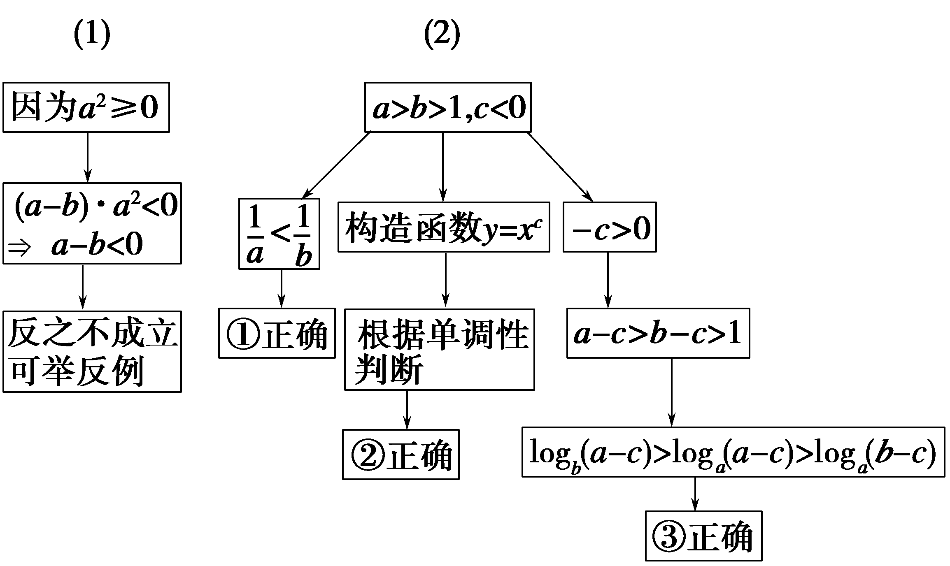
解析 (1)(a－b)·a²＜0，则必有a－b＜0，即a＜b；而a＜b时，不能推出(a－b)·a²＜0，如a＝0，b＝1，所以“(a－b)·a²＜0”是“a＜b”的充分而不必要条件．
(2)由不等式性质及a>b>1知<，又c<0，所以>，①正确；构造函数y＝x^{c}，∵c＜0，∴y＝x^{c}在(0，＋∞)上是减函数，又a＞b＞1，∴a^{c}＜b^{c}，知②正确；∵a＞b＞1，a－c＞0，∴a－c＞b－c＞1，∵a＞b＞1，∴log_{b}(a－c)＞log_{a}(a－c)＞log_{a}(b－c)，知③正确．
答案 (1)充分而不必要 (2)①②③
规律方法 (1)判断不等式是否成立，需要逐一给出推理判断或反例说明．常用的推理判断需要利用不等式的性质．(2)在判断一个关于不等式的命题真假时，先把要判断的命题和不等式性质联系起来考虑，找到与命题相近的性质，并应用性质判断命题真假，当然判断的同时还要用到其他知识，比如对数函数，指数函数的性质等．
【训练3】 若＜＜0，则下列不等式：①＜；②|a|＋b＞0；③a－＞b－；④ln a²＞ln b²中，正确的不等式是________．
解析 法一 由＜＜0，可知b＜a＜0.①中，因为a＋b＜0，ab＞0，所以＜0，＞0.故有＜，即①正确；②中，因为b＜a＜0，所以－b＞－a＞0.故－b＞|a|，即|a|＋b＜0，故②错误；③中，因为b＜a＜0，又＜＜0，所以a－＞b－，故③正确；④中，因为b＜a＜0，根据y＝x²在(－∞，0)上为减函数，可得b²＞a²＞0，而y＝ln x在定义域(0，＋∞)上为增函数，所以ln b²＞ln a²，故④错误．由以上分析，知①③正确．
法二 因为＜＜0，故可取a＝－1，b＝－2.
显然|a|＋b＝1－2＝－1＜0，所以②错误；
因为ln a²＝ln(－1)²＝0，ln b²＝ln(－2)²＝ln 4＞0，所以④错误．综上所述，可排除②④.
答案 ①③
1．判断不等式是否成立，主要利用不等式的性质和特殊值验证两种方法，特别是对于有一定条件限制的选择题，用特殊值验证的方法更简便．
2．倒数关系在不等式中的作用：⇒＜；⇒＞.
3．比较法是不等式性质证明的理论依据，是不等式证明的主要方法之一，作差法的主要步骤为：作差——变形——判断正负．在所给不等式是积、商、幂的形式时，可考虑比商． 
学生用书第92页
易错辨析5——多次使用同向不等式的可加性而致误

【典例】 设f(x)＝ax²＋bx，若1≤f(－1)≤2,2≤f(1)≤4，则f(－2)的取值范围是________．
[错解] 由得
①＋②得≤a≤3.②－①得≤b≤1.
由此得4≤f(－2)＝4a－2b≤11.
所以f(－2)的取值范围是[4,11]．
[答案] [4,11]
[错因] 本题错解的主要原因是多次使用同向不等式的可加性而导致了f(－2)的范围扩大．
[正解] 法一 设f(－2)＝mf(－1)＋nf(1)(m，n为待定系数)，则4a－2b＝m(a－b)＋n(a＋b)，
即4a－2b＝(m＋n)a＋(n－m)b.
于是得解得
∴f(－2)＝3f(－1)＋f(1)．
又∵1≤f(－1)≤2,2≤f(1)≤4，
∴5≤3f(－1)＋f(1)≤10，故5≤f(－2)≤10.
法二 由
得
∴f(－2)＝4a－2b＝3f(－1)＋f(1)．
又∵1≤f(－1)≤2,2≤f(1)≤4，
∴5≤3f(－1)＋f(1)≤10，
故5≤f(－2)≤10.

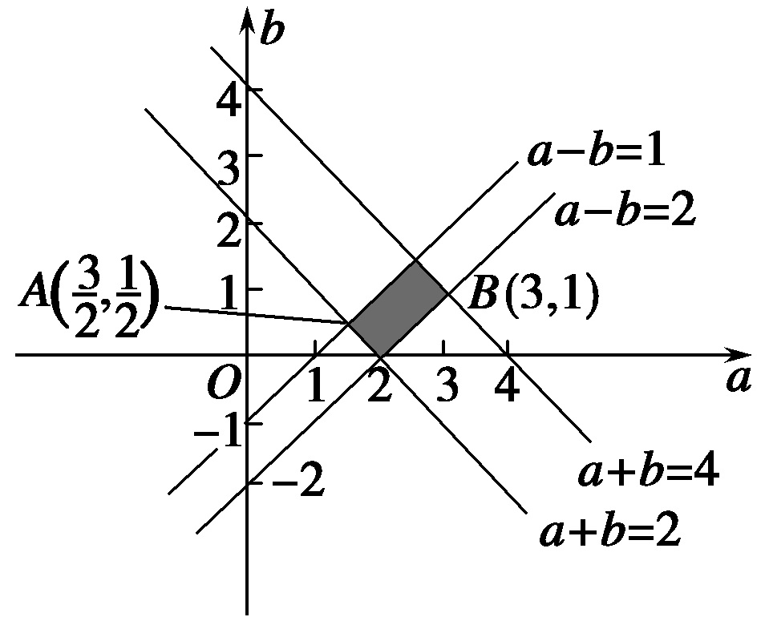
法三 由
确定的平面区域如图阴影部分，
当f(－2)＝4a－2b过点
A时，
取得最小值4×－2×＝5，
当f(－2)＝4a－2b过点B(3,1)时，
取得最大值4×3－2×1＝10，
∴5≤f(－2)≤10.
[答案] [5,10]
[防范措施] 利用不等式性质求某些代数式的取值范围时，多次运用不等式的性质时有可能扩大变量的取值范围．解决此类问题一般是利用整体思想，通过“一次性”不等关系的运算求得待求整体的范围，是避免错误的有效途径．
【自主体验】
如果－1＜a＋b＜3,3＜a－b＜5，那么2a－3b的取值范围是________．
解析 设a＋b＝x，a－b＝y，
∴－1＜x＜3,3＜y＜5，a＝，b＝，
∴2a－3b＝x＋y－(x－y)＝－x＋y.
又∵－＜－x＜，＜y＜，
∴6＜－x＋y＜13，
∴2a－3b的取值范围是(6,13)．
答案 (6,13)
基础巩固题组
(建议用时：40分钟)

一、填空题
1．(2014·深圳二模)设x，y∈R，则“x≥1且y≥2”是“x＋y≥3”的________条件．
解析 由不等式性质知当x≥1且y≥2时，x＋y≥3；而当x＝2，y＝时满足x＋y≥3，但不满足x≥1且y≥2，故“x≥1且y≥2”是“x＋y≥3”的充分不必要条件．
答案 充分不必要
2．(2014·保定模拟)已知a>b，则不等式①a²－b²≥0；②ac>bc；③|a|>|b|；④2ª>2^{b}不成立的是________．
解析 ①中，若a＝－1，b＝－2，则a²－b²≥0不成立；当c＝0时，②不成立；当0>a>b时，③不成立．④中，由指数函数的单调性知2ª＞2^{b}成立．
答案 ①②③
3．(2014·河南三市三模)已知0＜a＜1，x＝log_{a}＋log_{a} ，y＝log_{a}5，z＝log_{a} －log_{a} ，则x、y、z的大小关系为________．
解析 由题意得x＝log_{a} ，y＝log_{a} ，z＝log_{a} ，而0＜a＜1，∴函数y＝log_{a} x在(0，＋∞)上单调递减，∴y＞x＞z.
答案 y＞x＞z
4．已知a＜0，－1＜b＜0，则ab²、ab、a的大小关系为______．
解析 由－1＜b＜0，可得b＜b²＜1，又a＜0，
∴ab＞ab²＞a.
答案 ab＞ab²＞a
5．(2014·晋城模拟)已知下列四个条件：①b>0>a，②0>a>b，③a>0>b，④a>b>0，能推出<成立的有________．
解析 运用倒数性质，由a>b，ab>0可得<，②、④正确．又正数大于负数，①正确，③错误．
答案 ①②④
6．(2013·扬州期末)若a₁＜a₂，b₁＜b₂，则a₁b₁＋a₂b₂与a₁b₂＋a₂b₁的大小关系是________．
解析 作差可得(a₁b₁＋a₂b₂)－(a₁b₂＋a₂b₁)＝(a₁－a₂)·(b₁－b₂)，∵a₁＜a₂，b₁＜b₂，∴(a₁－a₂)(b₁－b₂)＞0，即a₁b₁＋a₂b₂＞a₁b₂＋a₂b₁.
答案 a₁b₁＋a₂b₂＞a₁b₂＋a₂b₁
7．若角α，β满足－＜α＜β＜，则2α－β的取值范围是________．
解析 ∵－＜α＜β＜，∴－π＜2α＜π，－＜－β＜，
∴－＜2α－β＜，又∵2α－β＝α＋(α－β)＜α＜，
∴－＜2α－β＜.
答案
8．(2014·南昌一模)现给出三个不等式：①a²＋1>2a；②a²＋b²>2；③＋>＋.其中恒成立的不等式共有________个．
解析 因为a²－2a＋1＝(a－1)²≥0，所以①不恒成立；对于②，a²＋b²－2a＋2b＋3＝(a－1)²＋(b＋1)²＋1>0，所以②恒成立；对于③，因为(＋)²－(＋)²＝2－2>0，且＋>0，＋>0，所以＋>＋，即③恒成立．
答案 2
二、解答题
9．比较下列各组中两个代数式的大小：
(1)3x²－x＋1与2x²＋x－1；
(2)当a>0，b>0且a≠b时，aªb^{b}与a^{b}bª.
解 (1)∵3x²－x＋1－2x²－x＋1＝x²－2x＋2＝(x－1)²＋1>0，∴3x²－x＋1>2x²＋x－1.
(2)＝a^{a－b}b^{b－a}＝a^{a－ba－b}＝^{a－b}.
当a>b，即a－b>0，>1时，^{a－b}>1，∴aªb^{b}>a^{b}bª.
当a<b，即a－b<0,0<<1时，^{a－b}>1，
∴aªb^{b}>a^{b}bª.
∴当a>0，b>0且a≠b时，aªb^{b}>a^{b}bª.
10．甲、乙两人同时从寝室到教室，甲一半路程步行，一半路程跑步，乙一半时间步行，一半时间跑步，如果两人步行速度、跑步速度均相同，试判断谁先到教室？
解 设从寝室到教室的路程为s，甲、乙两人的步行速度为v₁，跑步速度为v₂，且v₁＜v₂.
甲所用的时间t_{甲}＝＋＝，
乙所用的时间t_{乙}＝，
∴＝×＝
＝＞＝1.
∵t_{甲}＞0，t_{乙}＞0，∴t_{甲}＞t_{乙}，即乙先到教室．
能力提升题组
(建议用时：25分钟)

一、填空题
1．设0＜x＜，则“xsin²x＜1”是“xsin x＜1”的________条件．
解析 当0＜x＜时，0＜sin x＜1.
由xsin² x＜1知xsin x＜，不一定得到xsin x＜1.
反之，当xsin x＜1时，xsin² x＜sin x＜1.
故xsin² x＜1是xsin x＜1的必要不充分条件．
答案 必要不充分
2．已知实数a，b，c满足b＋c＝6－4a＋3a²，c－b＝4－4a＋a²，则a，b，c的大小关系是________．
解析 c－b＝4－4a＋a²＝(2－a)²≥0，∴c≥b，将已知两式作差得2b＝2＋2a²，即b＝1＋a²，
∵1＋a²－a＝²＋＞0，∴1＋a²＞a，
∴b＝1＋a²＞a，∴c≥b＞a.
答案 c≥b＞a
3．已知f(x)＝ax²－c且－4≤f(1)≤－1，－1≤f(2)≤5，则f(3)的取值范围是________．
解析 由题意，得
解得
所以f(3)＝9a－c＝－f(1)＋f(2)．
因为－4≤f(1)≤－1，所以≤－f(1)≤，
因为－1≤f(2)≤5，所以－≤f(2)≤.
两式相加，得－1≤f(3)≤20，
故f(3)的取值范围是[－1,20]．
答案 [－1,20]
二、解答题
4．设0<x<1，a>0且a≠1，比较|log_{a}(1－x)|与|log_{a}(1＋x)|的大小．
解 法一 作差比较
当a>1时，由0<x<1知，
log_{a}(1－x)<0，log_{a}(1＋x)>0，
∴|log_{a}(1－x)|－|log_{a}(1＋x)|
＝－log_{a}(1－x)－log_{a}(1＋x)＝－log_{a}(1－x²)，
∵0<1－x²<1，∴log_{a}(1－x²)<0，
从而－log_{a}(1－x²)>0，故|log_{a}(1－x)|>|log_{a}(1＋x)|.
当0<a<1时，同样可得|log_{a}(1－x)|>|log_{a}(1＋x)|.
法二 平方作差
|log_{a}(1－x)|²－|log_{a}(1＋x)|²
＝[log_{a}(1－x)]²－[log_{a}(1＋x)]²
＝log_{a}(1－x²)·log_{a}
＝log_{a}(1－x²)·log_{a}>0.
∴|log_{a}(1－x)|²>|log_{a}(1＋x)|²，
故|log_{a}(1－x)|>|log_{a}(1＋x)|.
法三 作商比较
∵＝＝|log_{(1＋x)}(1－x)|，
∵0<x<1，∴log_{(1＋x)}(1－x)<0，
故＝－log_{(1＋x)}(1－x)＝log_{(1＋x)}
＝1＋log_{(1＋x)}＝1＋log_{(1＋x)}.
由0<x<1知，1＋x>1及>1，
∴log_{(1＋x)}>0，故>1，
∴|log_{a}(1－x)|>|log_{a}(1＋x)|.

第2讲 一元二次不等式及其解法
知 识 梳 理

1．一元二次不等式的解法
(1)将不等式的右边化为零，左边化为二次项系数大于零的不等式ax²＋bx＋c＞0(a＞0)或ax²＋bx＋c＜0(a＞0)．
(2)计算相应的判别式．
(3)当Δ≥0时，求出相应的一元二次方程的根．
(4)利用二次函数的图象与x轴的交点确定一元二次不等式的解集．
2．三个“二次”间的关系
判别式Δ＝b²－4ac | Δ＞0 | Δ＝0 | Δ＜0
二次函数y＝ax²＋bx＋c (a＞0)的图象 | 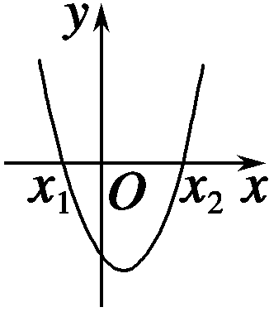 | 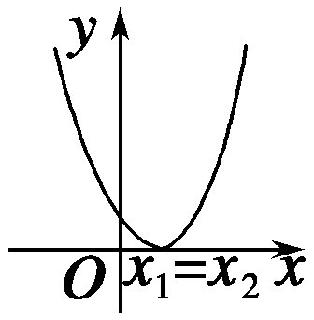 | 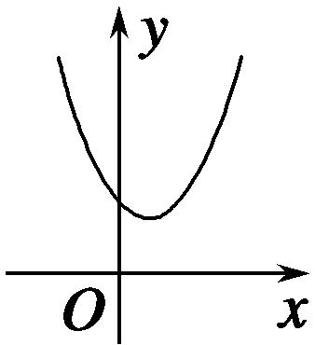
一元二次方程  ax²＋bx＋c＝0  (a＞0)的根 | 有两相异实根  x₁，x₂(x₁＜x₂) | 有两相等实根  x₁＝x₂＝－ | 没有实  数根
ax²＋bx＋c＞0  (a＞0)的解集 | {x|x＞x₂  或x＜x₁} |  | R
ax²＋bx＋c＜0  (a＞0)的解集 | {x|x₁＜x＜x₂} | ∅ | ∅

辨 析 感 悟
1．对一元二次不等式的解法的理解
(1)(教材习题改编)不等式－x²－5x＋6＜0的解集为{x|x＜－6，或x＞1}．(√)
(2)若不等式ax²＋bx＋c＜0的解集为(x₁，x₂)，则必有a＞0.(√)
(3)若不等式ax²＋bx＋c＞0的解集是(－∞，x₁)∪(x₂，＋∞)，则方程ax²＋bx＋c＝0的两个根是x₁和x₂.(√)
(4)若方程ax²＋bx＋c＝0(a≠0)没有实数根，则不等式ax²＋bx＋c＞0的解集为R.(×)
2．对一元二次不等式恒成立问题的认识
(5)不等式ax²＋bx＋c≤0在R上恒成立的条件是a＜0且Δ＝b²－4ac≤0.(×)
(6)若关于x的不等式ax²＋x－1≤0的解集为R，则a≤－.(√)
(7)若不等式x²＋ax＋1≥0对x∈恒成立，则a的最小值为－.(√)
[感悟·提升]

三个防范 一是当Δ＜0时，不等式ax²＋bx＋c＞0(a≠0)的解集为R还是∅，要注意区别，如(4)中当a＞0时，解集为R；当a＜0时，解集为∅.
二是对于不等式ax²＋bx＋c＞0求解时不要忘记讨论a＝0时的情形，如(5)中当a＝b＝0，c≤0时，不等式ax²＋bx＋c≤0在R上也是恒成立的．
三是解含参数的一元二次不等式，可先考虑因式分解，再对根的大小进行分类讨论；若不能因式分解，则可对判别式进行分类讨论，分类要不重不漏.
考点一 一元二次不等式的解法

【例1】 (2014·大连模拟)已知函数f(x)＝(ax－1)(x＋b)，如果不等式f(x)＞0的解集是(－1,3)，则不等式f(－2x)＜0的解集是________．
解析 由f(x)＞0，得ax²＋(ab－1)x－b＞0，又其解集是(－1,3)，∴a＜0.且解得a＝－1或，
∴a＝－1，b＝－3.∴f(x)＝－x²＋2x＋3，
∴f(－2x)＝－4x²－4x＋3，
由－4x²－4x＋3＜0，得4x²＋4x－3＞0，
解得x＞或x＜－.
答案 ∪
规律方法 解一元二次不等式时，当二次项系数为负时要先化为正，再根据判别式符号判断对应方程根的情况，然后结合相应二次函数的图象写出不等式的解集．
【训练1】 (2013·江西卷改编)使不等式x<<x²成立的x的取值范围是________．
解析 当x>0时，原不等式可化为x²＜1＜x³，解得x∈∅，当x＜0时，原不等式可化为解得x＜－1.
答案 (－∞，－1)
考点二 含参数的一元二次不等式的解法
【例2】 (2013·烟台期末)解关于x的不等式：ax²－2≥2x－ax(a∈R)．
解 原不等式可化为ax²＋(a－2)x－2≥0.
①当a＝0时，原不等式化为x＋1≤0，解得x≤－1.
②当a＞0时，原不等式化为(x＋1)≥0，解得x≥或x≤－1.
③当a＜0时，原不等式化为(x＋1)≤0.
当＞－1，即a＜－2时，解得－1≤x≤；
当＝－1，即a＝－2时，解得x＝－1满足题意；
当＜－1，即a＞－2，解得≤x≤－1.
综上所述，当a＝0时，不等式的解集为{x|x≤－1}；当a＞0时，不等式的解集为；当－2＜a＜0时，不等式的解集为；当a＝－2时，不等式的解集为{x|x＝－1}；当a＜－2时，不等式的解集为.
规律方法 解含参数的一元二次不等式分类讨论的依据
(1)二次项中若含有参数应讨论是小于0，等于0，还是大于0，然后将不等式转化为二次项系数为正的形式．
(2)当不等式对应方程的根的个数不确定时，讨论判别式Δ与0的关系．
(3)确定无根时可直接写出解集，确定方程有两个根时，要讨论两根的大小关系，从而确定解集形式．
【训练2】 (1)(2013·重庆卷改编)关于x的不等式x²－2ax－8a²<0(a>0)的解集为(x₁，x₂)，且x₂－x₁＝15，则a等于________．
(2)解关于x的不等式(1－ax)²＜1.
(1)解析 法一 ∵不等式x²－2ax－8a²＜0的解集为(x₁，x₂)，∴x₁，x₂是方程x²－2ax－8a²＝0的两根．
由根与系数的关系知
∴x₂－x₁＝＝＝15，又∵a＞0，∴a＝.
法二 由x²－2ax－8a²<0，得(x＋2a)(x－4a)<0，
∵a＞0，∴不等式x²－2ax－8a²＜0的解集为(－2a,4a)，
又∵不等式x²－2ax－8a²＜0的解集为(x₁，x₂)，
∴x₁＝－2a，x₂＝4a.∵x₂－x₁＝15，
∴4a－(－2a)＝15，解得a＝.
答案
(2)解 由(1－ax)²＜1，得a²x²－2ax＜0，
即ax(ax－2)＜0，当a＝0时，x∈∅.
当a＞0时，由ax(ax－2)＜0，得a²x＜0，
即0＜x＜.当a＜0时，＜x＜0.
综上所述：当a＝0时，不等式解集为空集；当a＞0时，不等式解集为；当a＜0时，不等式解集为.
学生用书第94页
考点三 一元二次不等式恒成立问题
【例3】 已知函数f(x)＝mx²－mx－1.
(1)若对于x∈R，f(x)＜0恒成立，求实数m的取值范围；
(2)若对于x∈[1,3]，f(x)＜5－m恒成立，求实数m的取值范围．
解 (1)由题意可得m＝0或⇔m＝0或－4＜m＜0⇔－4＜m≤0.
故m的取值范围是(－4,0]．
(2)法一 要使f(x)＜－m＋5在[1,3]上恒成立，即m²＋m－6＜0在x∈[1,3]上恒成立．
令g(x)＝m²＋m－6，x∈[1,3]．
当m＞0时，g(x)在[1,3]上是增函数，
所以g(x)_{max}＝g(3)⇒7m－6＜0，
所以m＜，则0＜m＜；
当m＝0时，－6＜0恒成立；
当m＜0时，g(x)在[1,3]上是减函数，
所以g(x)_{max}＝g(1)⇒m－6＜0，
所以m＜6，所以m＜0.
综上所述：m的取值范围是.
法二 ∵f(x)＜－m＋5⇔m(x²－x＋1)＜6，
∵x²－x＋1＞0，∴m＜对于x∈[1,3]恒成立，
只需求的最小值，
记g(x)＝，x∈[1,3]，
记h(x)＝²＋，h(x)在x∈[1,3]上为增函数．
则g(x)在[1,3]上为减函数，
∴[g(x)]_{min}＝g(3)＝，∴m＜.
所以m的取值范围是.
规律方法 (1)不等式ax²＋bx＋c＞0的解是全体实数(或恒成立)的条件是当a＝0时，b＝0，c＞0；当a≠0时，不等式ax²＋bx＋c＜0的解是全体实数(或恒成立)的条件是当a＝0时，b＝0，c＜0；当a≠0时，
(2)含参数的一元二次不等式在某区间内恒成立问题，常有两种处理方法：一是利用二次函数区间上的最值来处理；二是先分离出参数，再去求函数的最值来处理，一般后者比较简单．
【训练3】 (1)若关于x的不等式ax²＋2x＋2＞0在R上恒成立，则实数a的取值范围是________．
(2)(2014·淄博模拟)若不等式(a－a²)(x²＋1)＋x≤0对一切x∈(0,2]恒成立，则a的取值范围是________．
解析 (1)当a＝0时，原不等式可化为2x＋2＞0，其解集不为R，故a＝0不满足题意，舍去；
当a≠0时，要使原不等式的解集为R，
只需
解得a＞.
综上，所求实数a的取值范围是.
(2)∵x∈(0,2]，
∴a²－a≥＝.
要使a²－a≥在x∈(0,2]时恒成立，
则a²－a≥_{max}，
由基本不等式得x＋≥2，当且仅当x＝1时，等号成立，即_{max}＝.
故a²－a≥，解得a≤或a≥.
答案 (1) (2)∪

1．解不等式的基本思路是等价转化，分式不等式整式化，使要求解的不等式转化为一元一次不等式或一元二次不等式，进而获得解决．
2．当判别式Δ＜0时，ax²＋bx＋c＞0(a＞0)解集为R；ax²＋bx＋c＜0(a＞0)解集为∅.二者不要混为一谈．
3．含参数的不等式的求解，注意选好分类标准，避免盲目讨论．
4．对于恒成立问题，常用到以下两个结论：
(1)a≥f(x)恒成立⇔a≥f(x)_{max}；
(2)a≤f(x)恒成立⇔a≤f(x)_{min}.
思想方法5——数形结合思想在“三个二次”间关系的应用
【典例】 (2012·福建卷)对于实数a和b，定义运算“*”；a*b＝设f(x)＝(2x－1)*(x－1)，且关于x的方程f(x)＝m(m∈R)恰有三个互不相等的实数根x₁，x₂，x₃，则x₁x₂x₃的取值范围是________．
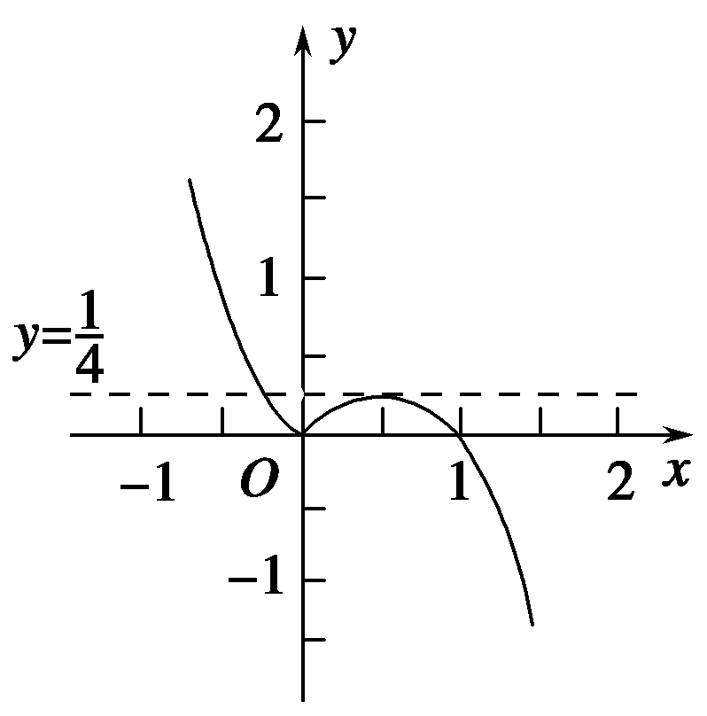
解析 由定义可知：
f(x)＝(2x－1)*(x－1)＝
∴f(x)＝
作出函数f(x)的图象，如图所示．
由图可知，当0＜m＜时，f(x)＝m(m∈R)恰有三个互不相等的实数根x₁，x₂，x₃.
不妨设x₁＜x₂＜x₃，易知x₂＞0，且x₂＋x₃＝2×＝1，
∴0＜x₂x₃＜²，即0＜x₂x₃＜.
令解得x＝或(舍去)．
∴＞x₁＞0，∴＞－x₁＞0，∴0＜－x₁x₂x₃＜，
∴＜x₁x₂x₃＜0.
答案
[反思感悟] “三个二次”间关系，其实质是抓住二次函数y＝ax²＋bx＋c(a≠0)的图象与横轴的交点、二次不等式ax²＋bx＋c＞0(a≠0)的解集的端点值、二次方程ax²＋bx＋c＝0(a≠0)的根是同一个问题．解决与之相关的问题时，可利用函数与方程思想、化归思想将问题转化，结合二次函数的图象来解决．
【自主体验】
1．已知函数f(x)＝则满足不等式f(1－x²)＞f(2x)的x的取值范围是________．
解析 由函数f(x)的图象可知(如下图)，满足f(1－x²)＞f(2x)分两种情况：
①⇒0≤x＜－1；
②⇒－1＜x＜0.
综上可知：－1＜x＜－1.
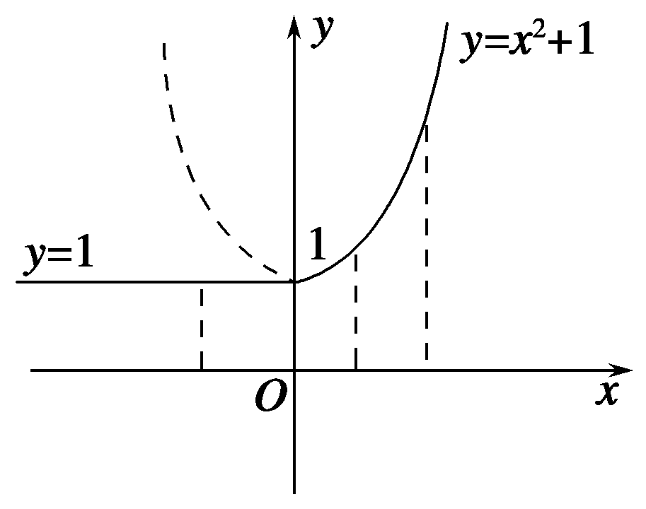
答案 (－1，－1)
2．已知函数f(x)＝若函数g(x)＝f(x)－m有3个零点，则实数m的取值范围是________．
解析 画出f(x)＝的图象，如图．
由函数g(x)＝f(x)－m有3个零点，结合图象得：0＜m＜1，即m∈(0,1)．
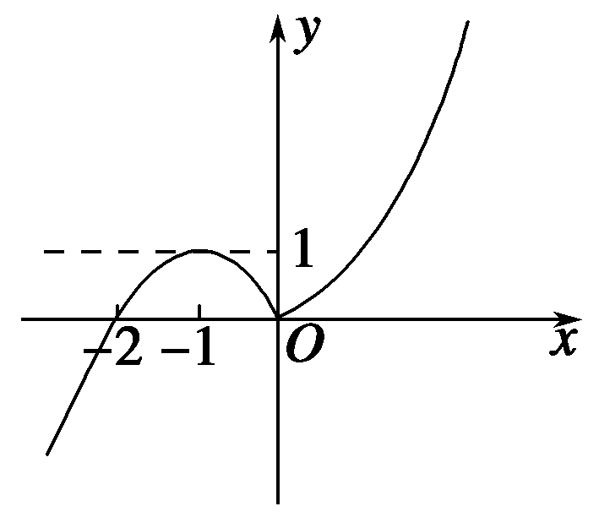
答案 (0,1)
基础巩固题组

(建议用时：40分钟)

一、填空题
1．(2014·长春调研)已知集合P＝{x|x²－x－2≤0}，Q＝{x|log₂(x－1)≤1}，则(∁_{R}P)∩Q＝________.
解析 依题意，得P＝{x|－1≤x≤2}，Q＝{x|1＜x≤3}，则(∁_{R}P)∩Q＝(2,3]．
答案 (2,3]
2．(2014·沈阳质检)不等式x²＋ax＋4＜0的解集不是空集，则实数a的取值范围是________．
解析 不等式x²＋ax＋4＜0的解集不是空集，只需Δ＝a²－16＞0，∴a＜－4或a＞4.
答案 (－∞，－4)∪(4，＋∞)
3．(2013·南通二模)已知f(x)＝则不等式f(x)<f(4)的解集为________．
解析 f(4)＝＝2，不等式即为f(x)<2.
当x≥0时，由<2，得0≤x<4；
当x<0时，由－x²＋3x<2，得x<1或x>2，因此x<0.
综上，f(x)<f(4)的解集为{x|x<4}．
答案 {x|x<4}
4．已知不等式ax²－bx－1≥0的解集是，则不等式x²－bx－a＜0的解集是________．
解析 由题意知－，－是方程ax²－bx－1＝0的根，所以由根与系数的关系得－＋＝，×＝－.解得a＝－6，b＝5，不等式x²－bx－a＜0即为x²－5x＋6＜0，解集为(2,3)．
答案 (2,3)
5．(2014·南京二模)在R上定义运算⊙：a⊙b＝ab＋2a＋b，则满足x⊙(x－2)＜0的实数x的取值范围为________．
解析 根据给出的定义得x⊙(x－2)＝x(x－2)＋2x＋(x－2)＝x²＋x－2＝(x＋2)(x－1)，又x⊙(x－2)＜0，则(x＋2)·(x－1)＜0，故这个不等式的解集是(－2,1)．
答案 (－2,1)
6．已知关于x的不等式＜0的解集是(－∞，－1)∪，则a＝________.
解析 由于不等式＜0的解集是(－∞，－1)∪，故－应是ax－1＝0的根，∴a＝－2.
答案 －2
7．(2013·重庆卷)设0≤α≤π，不等式8x²－(8sin α)x＋cos 2α≥0对x∈R恒成立，则a的取值范围是________．
解析 不等式8x²－(8sin α)x＋cos 2α≥0恒成立，所以Δ≤0，即Δ＝(8sin α)²－4×8×cos 2α≤0，整理得2sin² α－cos 2α≤0，即4sin² α≤1，所以sin² α≤，即－≤sin α≤，因为0≤α≤π，所以0≤α≤或≤α≤π，即α的取值范围是∪.
答案 ∪
8．(2014·福州期末)若不等式x²－(a＋1)x＋a≤0的解集是[－4,3]的子集，则a的取值范围是________.
解析 原不等式即(x－a)(x－1)≤0，当a＜1时，不等式的解集为[a,1]，此时只要a≥－4即可，即－4≤a＜1；当a＝1时，不等式的解为x＝1，此时符合要求；当a＞1时，不等式的解集为[1，a]，此时只要a≤3即可，即1＜a≤3.综上可得－4≤a≤3.
答案 [－4,3]
二、解答题
9．求不等式12x²－ax＞a²(a∈R)的解集．
解 ∵12x²－ax＞a²，∴12x²－ax－a²＞0，
即(4x＋a)(3x－a)＞0，令(4x＋a)(3x－a)＝0，
得：x₁＝－，x₂＝.
①a＞0时，－＜，解集为；
②a＝0时，x²＞0，解集为{x|x∈R且x≠0}；
③a＜0时，－＞，解集为.
综上所述，当a＞0时，不等式的解集为
；
当a＝0时，不等式的解集为{x|x∈R且x≠0}；
当a＜0时，不等式的解集为.
10．(2014·长沙质检)已知f(x)＝x²－2ax＋2(a∈R)，当x∈[－1，＋∞)时，f(x)≥a恒成立，求a的取值范围．
解 法一 f(x)＝(x－a)²＋2－a²，此二次函数图象的对称轴为x＝a.
①当a∈(－∞，－1)时，f(x)在[－1，＋∞)上单调递增，
f(x)_{min}＝f(－1)＝2a＋3.要使f(x)≥a恒成立，
只需f(x)_{min}≥a，即2a＋3≥a，解得－3≤a＜－1；
②当a∈[－1，＋∞)时，f(x)_{min}＝f(a)＝2－a²，
由2－a²≥a，解得－1≤a≤1.
综上所述，所求a的取值范围是[－3,1]．
法二 令g(x)＝x²－2ax＋2－a，由已知，
得x²－2ax＋2－a≥0在[－1，＋∞)上恒成立，
即Δ＝4a²－4(2－a)≤0或
解得－3≤a≤1.所求a的取值范围是[－3,1]．
能力提升题组
(建议用时：25分钟)

一、填空题
1．(2013·新课标全国Ⅱ卷改编)若存在正数x使2^{x}(x－a)＜1成立，则a的取值范围是________．
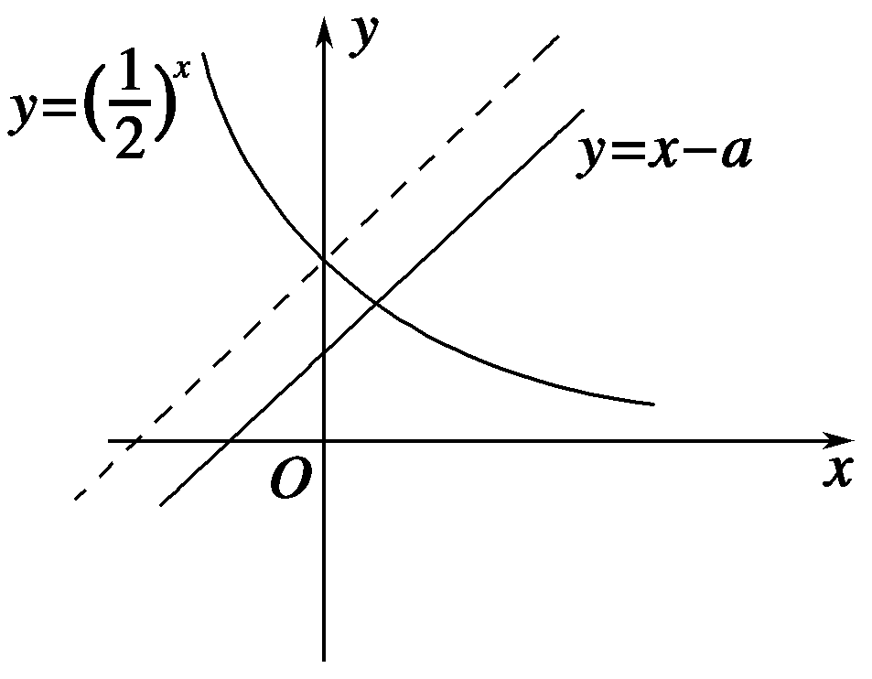
解析 不等式2^{x}(x－a)＜1可变形为x－a＜^{x}，在同一平面直角坐标系内作出直线y＝x－a与y＝^{x}的图象，由题意，在(0，＋∞)上，直线有一部分在曲线的下方．观察可知，有－a＜1，所以a＞－1.
答案 (－1，＋∞)
2．(2013·西安二模)在R上定义运算：＝ad－bc.若不等式≥1对任意实数x恒成立，则实数a的最大值为________．
解析 原不等式等价于x(x－1)－(a－2)(a＋1)≥1，即x²－x－1≥(a＋1)(a－2)对任意x恒成立，x²－x－1＝²－≥－，所以－≥a²－a－2，－≤a≤.
答案
3．(2014·铜陵一模)已知二次函数f(x)的二次项系数为a，且不等式f(x)＞0的解集为(1,2)，若f(x)的最大值小于1，则a的取值范围是________．
解析 由题意知a＜0，可设f(x)＝a(x－1)(x－2)＝ax²－3ax＋2a，∴f(x)_{max}＝f＝－＜1，
∴a＞－4，故－4＜a＜0.
答案 (－4,0)
二、解答题
4．已知二次函数f(x)的二次项系数为a，且不等式f(x)>－2x的解集为(1,3)．
(1)若方程f(x)＋6a＝0有两个相等的根，求f(x)的解析式；
(2)若f(x)的最大值为正数，求a的取值范围．
解 (1)∵f(x)＋2x>0的解集为(1,3)，
f(x)＋2x＝a(x－1)(x－3)，且a<0，
因而f(x)＝a(x－1)(x－3)－2x＝ax²－(2＋4a)x＋3a.①
由方程f(x)＋6a＝0，得ax²－(2＋4a)x＋9a＝0.②
因为方程②有两个相等的根，
所以Δ＝[－(2＋4a)]²－4a·9a＝0，
即5a²－4a－1＝0，解得a＝1或a＝－.
由于a<0，舍去a＝1，将a＝－代入①，
得f(x)＝－x²－x－.
(2)由f(x)＝ax²－2(1＋2a)x＋3a＝a²－及a<0，可得f(x)的最大值为－.
由解得a<－2－或－2＋<a<0.
故当f(x)的最大值为正数时，实数a的取值范围是
(－∞，－2－)∪(－2＋，0).
学生用书第95页
第3讲 二元一次不等式(组)与简单的线性规划问题
知 识 梳 理

1．二元一次不等式(组)表示的平面区域
(1)二元一次不等式表示的平面区域
含有两个未知数，且未知数的最高次数为1的不等式称为二元一次不等式．二元一次不等式Ax＋By＋C>0在平面直角坐标系中表示直线Ax＋By＋C＝0某一侧所有点组成的平面区域(不包括边界直线，此时将直线画成虚线)．画不等式Ax＋By＋C≥0所表示的平面区域时，包括边界直线，需把边界直线画成实线．
(2)二元一次不等式组表示的平面区域
二元一次不等式组表示的平面区域，是各不等式平面区域的公共部分．
(3)选点法确定二元一次不等式所表示的平面区域
任选一个不在直线上的点，检验它的坐标是否满足所给的不等式．若适合，则该点所在的一侧为不等式所表示的平面区域；否则，直线的另一侧为不等式所表示的平面区域．
2．线性规划的有关概念
名称 | 意义
线性约束条件 | 由x，y的一次不等式(或方程)组成的不等式组，是对x，y的约束条件
目标函数 | 关于x，y的解析式
线性目标函数 | 关于x，y的一次解析式
可行解 | 满足线性约束条件的解(x，y)
可行域 | 所有可行解组成的集合
最优解 | 使目标函数达到最大值或最小值的可行解
线性规划问题 | 求线性目标函数在线性约束条件下的最大值或最小值的问题

辨 析 感 悟
1．对二元一次不等式(组)表示的平面区域的认识
(1)点(x₁，y₁)，(x₂，y₂)在直线Ax＋By＋C＝0同侧的充要条件是(Ax₁＋By₁＋C)(Ax₂＋By₂＋C)＞0，异侧的充要条件是(Ax₁＋By₁＋C)(Ax₂＋By₂＋C)＜0.(√)
(2)第二、四象限表示的平面区域可以用不等式xy＜0表示．(√)
(3)(2013·广东卷改编)已知变量x，y满足约束条件则其表示的平面区域的面积为4.(√)
2．对简单的线性规划问题的理解
(4)线性目标函数取得最值的点一定在可行域的顶点或边界上．(√)
(5)目标函数z＝ax＋by(b≠0)中，z的几何意义是直线ax＋by－z＝0在y轴上的截距．(×)
(6)(2013·课标全国Ⅱ卷改编)设x，y满足约束条件则z＝2x－3y的最小值是－6.(√)
[感悟·提升]
1．确定二元一次不等式表示的平面区域时，经常采用“直线定界，特殊点定域”的方法．
2．求线性目标函数z＝ax＋by(ab≠0)的最值，当b＞0时，直线过可行域且在y轴上截距最大时，z值最大，在y轴截距最小时，z值最小；当b＜0时，直线过可行域且在y轴上截距最大时，z值最小，在y轴上截距最小时，z值最大．

学生用书第96页
考点一 二元一次不等式(组)表示的平面区域
【例1】 (1)直线2x＋y－10＝0与不等式组表示的平面区域的公共点有________个．
(2)(2014·济南模拟)不等式组表示的平面区域的面积为________．

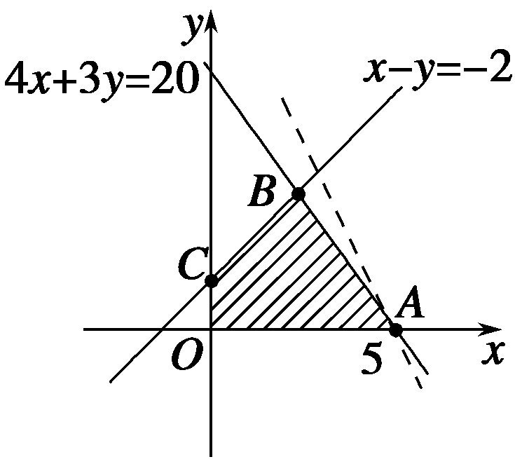
解析 (1)由不等式组画出平面区域如图(阴影部分)．
直线2x＋y－10＝0恰过点A(5,0)，且其斜率k＝－2＜k_{AB}＝－，即直线2x＋y－10＝0与平面区域仅有一个公共点A(5,0)．
(2)不等式组表示的平面区域如图所示(阴影部分)，△ABC的面积即为所求．
求出点A，B，C的坐标分别为(1,2)，(2,2)，(3,0)，则△ABC的面积为S＝×(2－1)×2＝1.
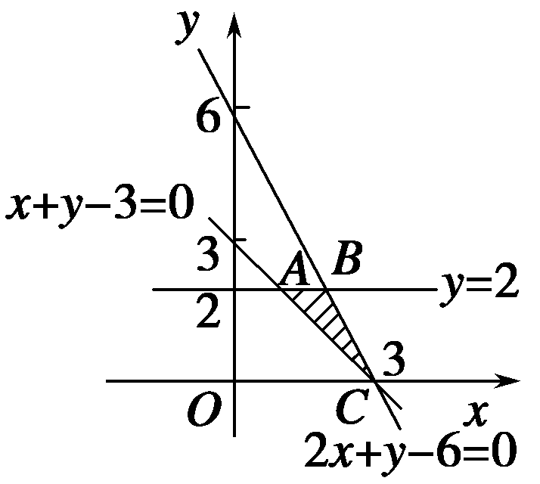
答案 (1)1 (2)1
规律方法 二元一次不等式组所确定的平面区域是不等式组中各个不等式所表示的半平面区域的公共部分，画出平面区域的关键是把各个半平面区域确定准确，其基本方法是“直线定界、特殊点定域”．
【训练1】 若不等式组表示的平面区域是一个三角形，则a的取值范围是________．
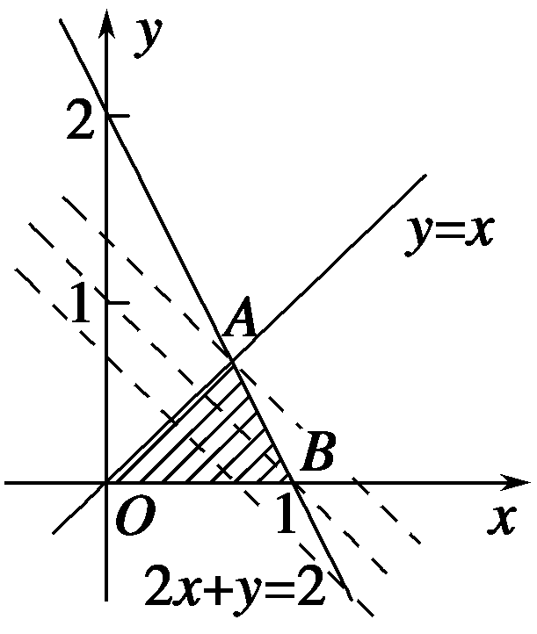
解析 不等式组表示的平面区域如图(阴影部分)，求A，B两点的坐标分别为和(1,0)，若原不等式组表示的平面区域是一个三角形，则直线x＋y＝a的a的取值范围是0＜a≤1或a≥.
答案 (0,1]∪
考点二 线性目标函数的最值
【例2】 (1)(2013·天津卷改编)设变量x，y满足约束条件则目标函数z＝y－2x的最小值为________．
(2)(2013·新课标全国Ⅰ卷)设x，y满足约束条件则z＝2x－y的最大值为________．
解析 (1)由x，y满足的约束条件可画出所表示的平面区域为如图所示的△ABC，作出直线y＝2x，经过平移得目标函数z＝y－2x在点B(5,3)处取得最小值，即z_{min}＝3－10＝－7.
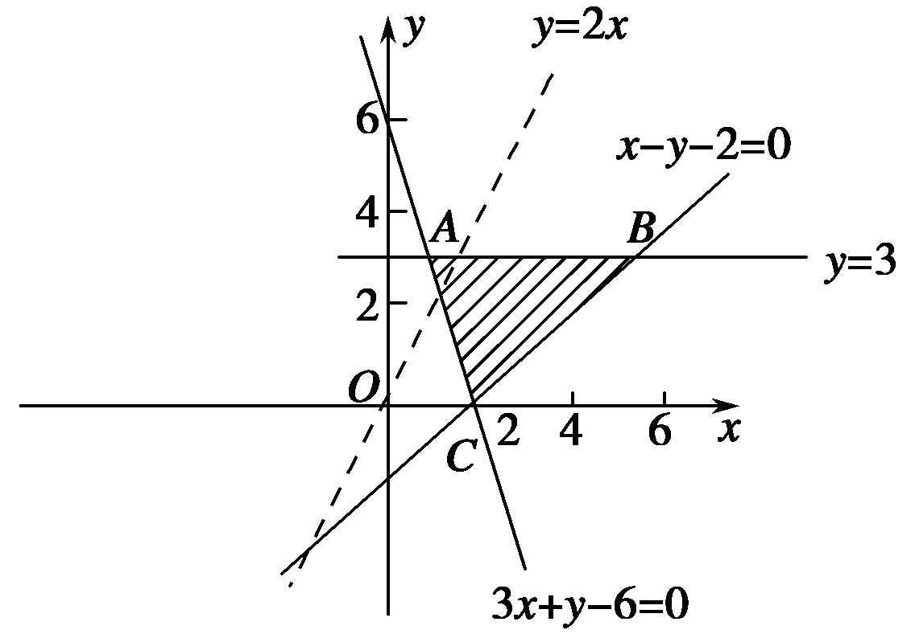
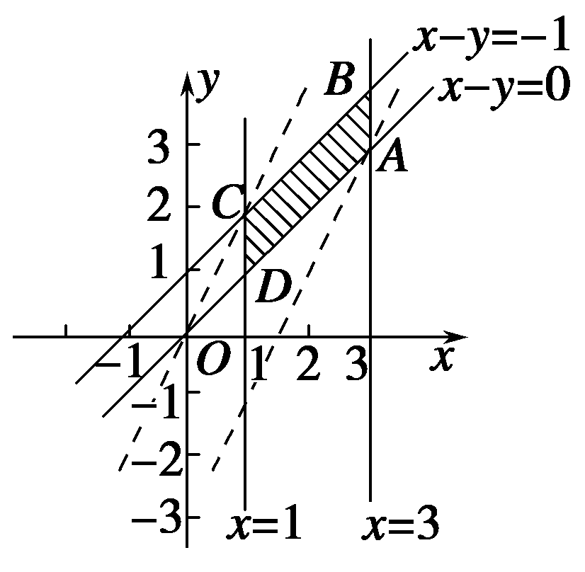
(2)约束条件所表示的可行域为四边形ABCD(如图)，由z＝2x－y，得y＝2x－z.－z的几何意义是直线y＝2x－z在y轴上的截距，要使z最大，则－z最小，所以当直线y＝2x－z过点A(3,3)时，z最大，最大值为2×3－3＝3.
答案 (1)－7 (2)3
规律方法 (1)求目标函数最值的一般步骤为：一画、二移、三求．其关键是准确作出可行域，理解目标函数的意义．
(2)在约束条件是线性的情况下，线性目标函数只有在可行域的顶点或者边界上取得最值．在解答选择题或者填空题时可以根据可行域的顶点直接进行检验．
【训练2】 (2013·浙江卷)设z＝kx＋y，其中实数x，y满足若z的最大值为12，则实数k＝________.
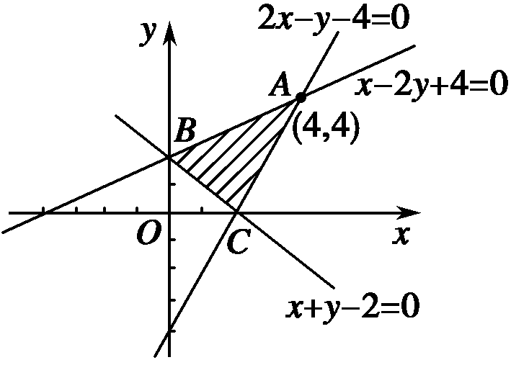
解析 约束条件所表示的可行域为如图所示的△ABC，其中点A(4,4)，B(0,2)，C(2,0)．目标函数z＝kx＋y，化为y＝－kx＋z.当－k≤，即k≥－时，目标函数z＝kx＋y在点A(4,4)取得最大值12，故4k＋4＝12，k＝2，满足题意；当－k>即k<－时，目标函数z＝kx＋y在点B(0,2)取得最大值12，故k·0＋2＝12，无解，综上可知，k＝2.
答案 2
考点三 线性规划的实际应用
【例3】 (2013·湖北卷改编)某旅行社租用A，B两种型号的客车安排900名客人旅行，A，B两种车辆的载客量分别为36人和60人，租金分别为1 600元/辆和2 400元/辆，旅行社要求租车总数不超过21辆，且B型车不多于A型车7辆．则租金最少为________元．
审题路线 确定问题属于线性规划问题⇒设A，B两种型号车辆的数量为x，y，租金为z⇒读题，列出线性约束条件及目标函数⇒画出可行域⇒把目标函数变形，平移，确定最小值经过的点⇒解两直线的交点⇒点代入目标函数可得．
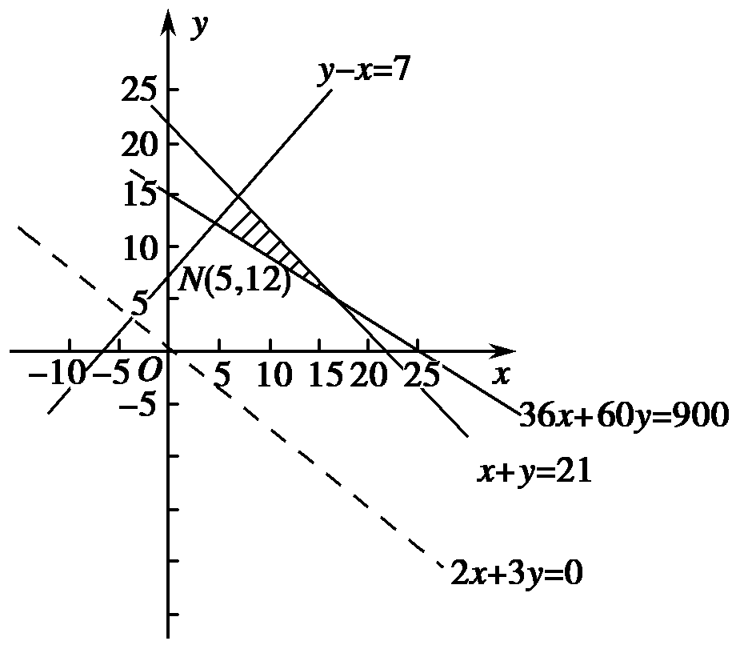
解析 设旅行社租用A型客车x辆，B型客车y辆，租金为z，则线性约束条件为目标函数为z＝1 600x＋2 400y.画出可行域：如图中阴影部分所示，可知目标函数过点(5,12)时，有最小值z_{min}＝36 800(元)．
答案 36 800
学生用书第97页

规律方法 含有实际背景的线性规划问题其解题关键是找到制约求解目标的两个变量，用这两个变量建立可行域和目标函数，在解题时要注意题目中的各种相互制约关系，列出全面的制约条件和正确的目标函数．
【训练3】 某农户计划种植黄瓜和韭菜，种植面积不超过50亩，投入资金不超过54万元，假设种植黄瓜和韭菜的产量、成本和售价如下表
 | 年产量/亩 | 年种植成本/亩 | 每吨售价
黄瓜 | 4吨 | 1.2万元 | 0.55万元
韭菜 | 6吨 | 0.9万元 | 0.3万元
为使一年的种植总利润(总利润＝总销售收入－总种植成本)最大，那么黄瓜和韭菜的种植面积(单位：亩)分别为________．

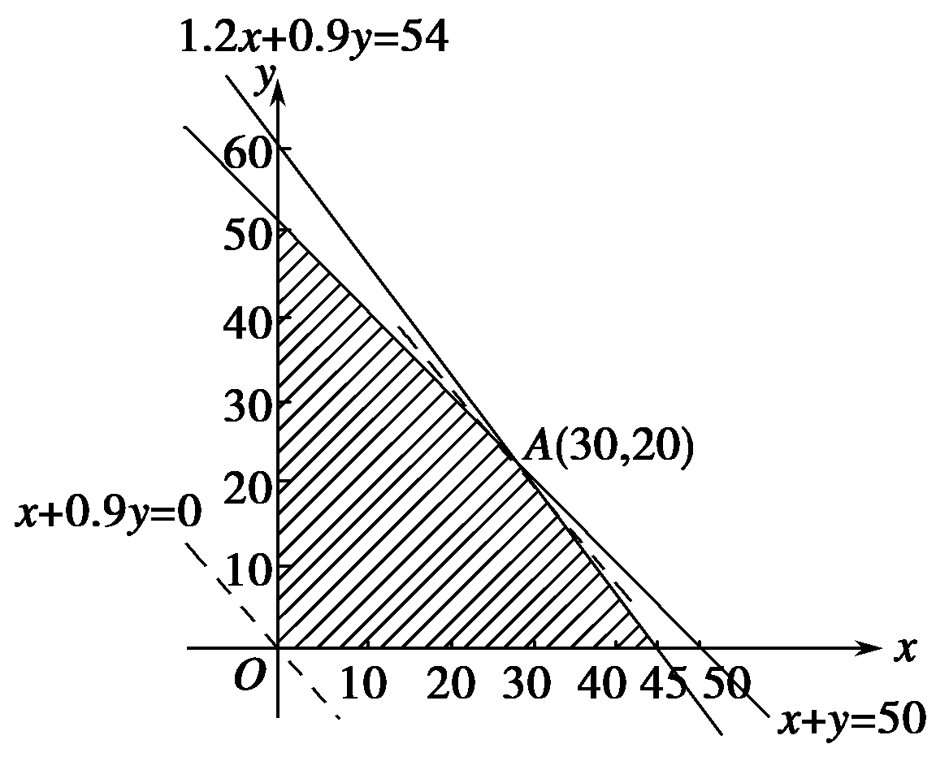
解析 设黄瓜、韭菜的种植面积分别为x，y亩，则总利润z＝4×0.55x＋6×0.3y－1.2x－0.9y＝x＋0.9y.此时x，y满足条件
画出可行域如图，得最优解为A(30,20)．
答案 30,20

1．平面区域的画法：线定界、点定域(注意实虚线)．
2．求最值：求二元一次函数z＝ax＋by(ab≠0)的最值，将函数z＝ax＋by转化为直线的斜截式：y＝－x＋，通过求直线的截距的最值间接求出z的最值．最优解在顶点或边界取得．
3．解线性规划应用题，可先找出各变量之间的关系，最好列成表格，然后用字母表示变量，列出线性约束条件；写出要研究的函数，转化成线性规划问题．
思想方法6——利用线性规划思想求解非线性目标函数的最值
【典例】 已知实数x，y满足
(1)若z＝，求z的最大值和最小值；
(2)若z＝x²＋y²，求z的最大值和最小值．
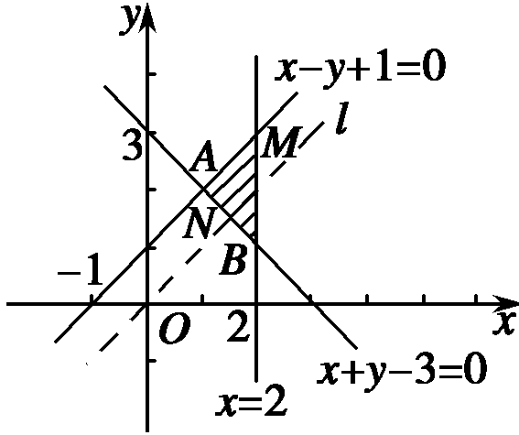
解 不等式组表示的平面区域如图所示，图中的阴影部分即为可行域．易得A(1,2)，B(2,1), M(2,3)．
(1)∵z＝＝，∴z的值即是可行域中的点与原点O连线的斜率，观察图形可知z_{max}＝k_{OA}＝2，z_{min}＝k_{OB}＝.
所以z的最大值为2，最小值为.
(2)过原点(0,0)作直线l垂直于直线x＋y－3＝0，垂足N，则直线l的方程为y＝x，
由得N，
点N在线段AB上，也在可行域内．
观察图象可知，可行域内点M到原点的距离最大，点N到原点的距离最小，又|OM|＝，|ON|＝，
即≤≤，∴≤x²＋y²≤13.
∴z的最大值为13，最小值为.
[反思感悟] (1)本题是线性规划的综合应用，考查的是非线性目标函数的最值的求法．
(2)解决这类问题的关键是利用数形结合的思想方法，给目标函数赋于一定的几何意义．
(3)本题错误率较高．出错原因是，很多学生无从入手，缺乏数形结合的应用意识，不知道从其几何意义入手解题．
【自主体验】
(2012·福建卷改编)若函数y＝2^{x}图象上存在点(x，y)满足约束条件则实数m的最大值为________．
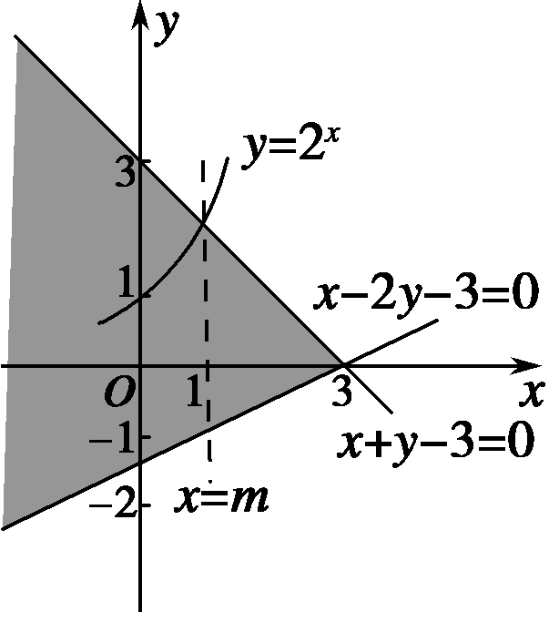
解析 在同一直角坐标系中作出函数y＝2^{x}的图象及所表示的平面区域，如图阴影部分所示．
如图可知，当m≤1时，
函数y＝2^{x}的图象上存在点(x，y)满足约束条件，故m的最大值为1.
答案 1
基础巩固题组

(建议用时：40分钟)

一、填空题
1．已知O是坐标原点，点A(－1,1)，若点M(x，y)为平面区域上的一个动点，则OA·OM的取值范围是________．
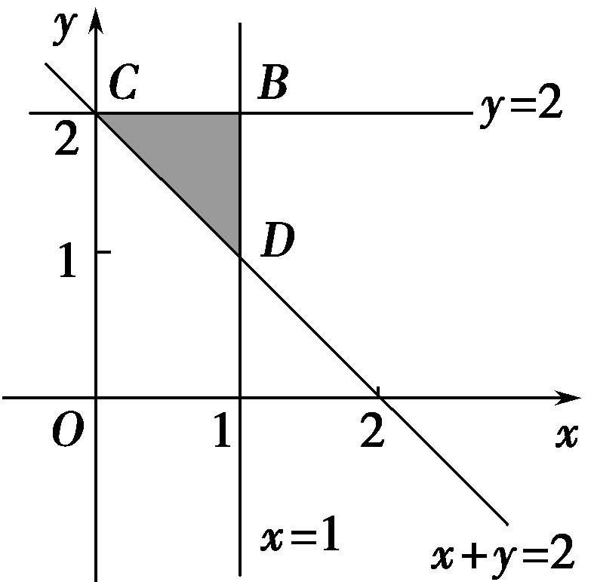
解析 OA·OM＝(－1,1)·(x，y)＝y－x，画出线性约束条件表示的平面区域，如图所示．可以看出当z＝y－x过点D(1,1)时有最小值0，过点C(0,2)时有最大值2，则OA·OM的取值范围是[0,2]．
答案 [0,2]
2．(2014·泰安模拟)不等式组所表示的平面区域的面积为________．
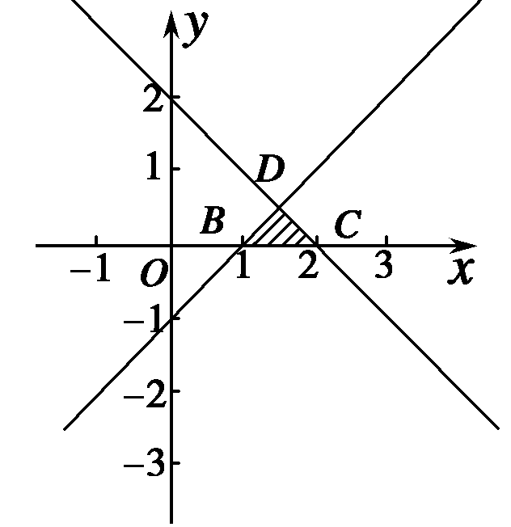
解析 作出不等式组对应的区域为△BCD，由题意知x_{B}＝1，x_{C}＝2.由得y_{D}＝，所以S_{△BCD}＝×(x_{C}－x_{B})×＝.
答案
3．(2014·杭州模拟)在约束条件下，目标函数z＝x＋y的最大值为________．
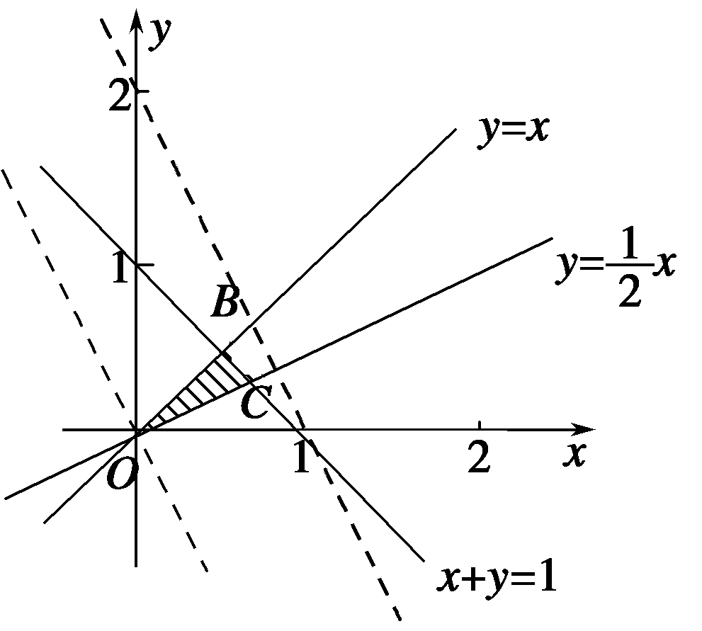
解析 由z＝x＋y，得y＝－2x＋2z.作出可行域如图阴影部分，平移直线y＝－2x＋2z，当直线经过点C时，直线y＝－2x＋2z在y轴上的截距最大，此时z最大．
由解得C点坐标为，代入z＝x＋y，得z＝＋×＝.
答案
4．(2013·陕西卷改编)若点(x，y)位于曲线y＝|x|与y＝2所围成的封闭区域，则2x－y的最小值为________．
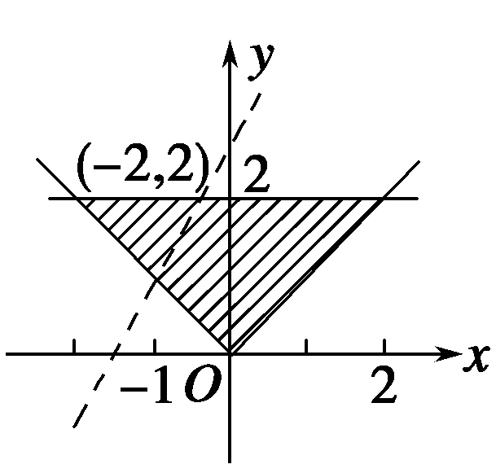
解析 如图，曲线y＝|x|与y＝2所围成的封闭区域如图中阴影部分，令z＝2x－y，则y＝2x－z，作直线y＝2x，在封闭区域内平行移动直线y＝2x，当经过点(－2,2)时，z取得最小值，此时z＝2×(－2)－2＝－6.
答案 －6
5．(2013·四川卷改编)若变量x，y满足约束条件且z＝5y－x的最大值为a，最小值为b，则a－b的值是________．
解析 画出可行域，如图所示．由图可知，当目标函数过A点时有最大值；过B点时有最小值．联立得⇒故A(4,4)；对x＋y＝8，令y＝0，则x＝8，故B(8,0)，所以a＝5×4－4＝16，b＝5×0－8＝－8，则a－b＝16－(－8)＝24.
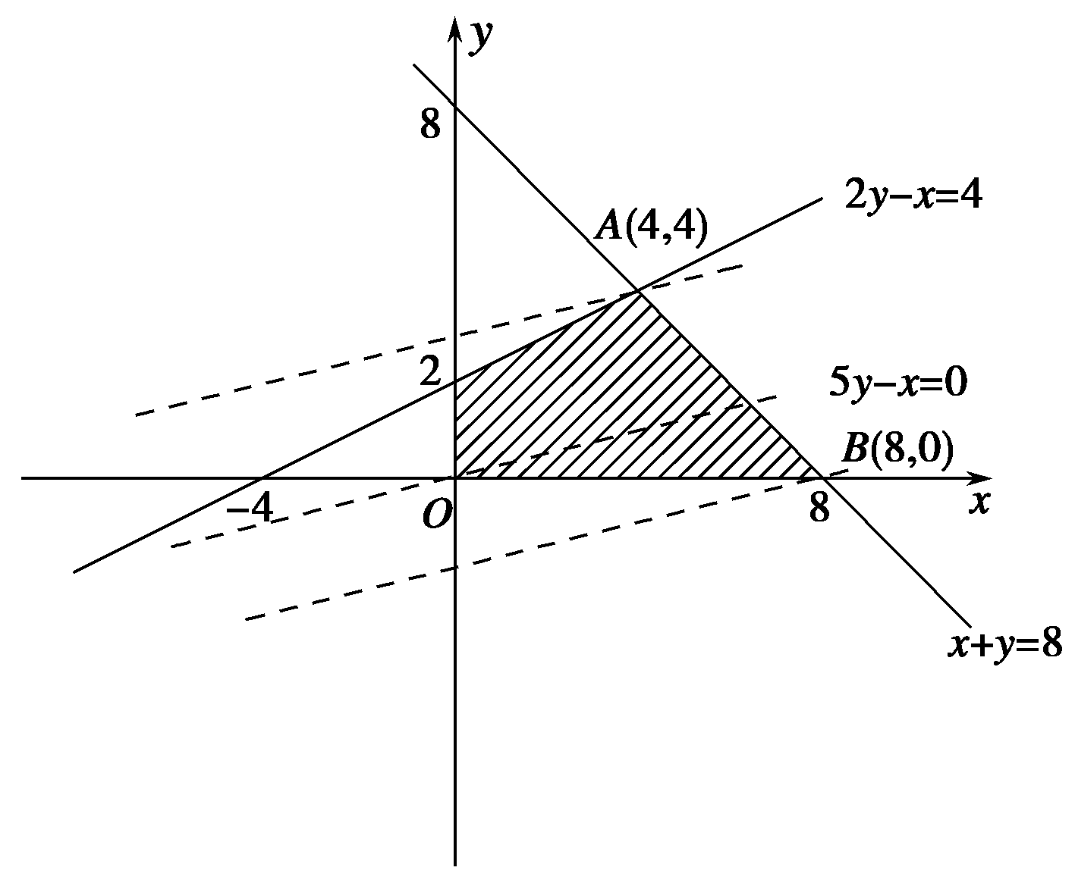
答案 24
6．(2013·安徽卷)若非负变量x，y满足约束条件则x＋y的最大值为________．

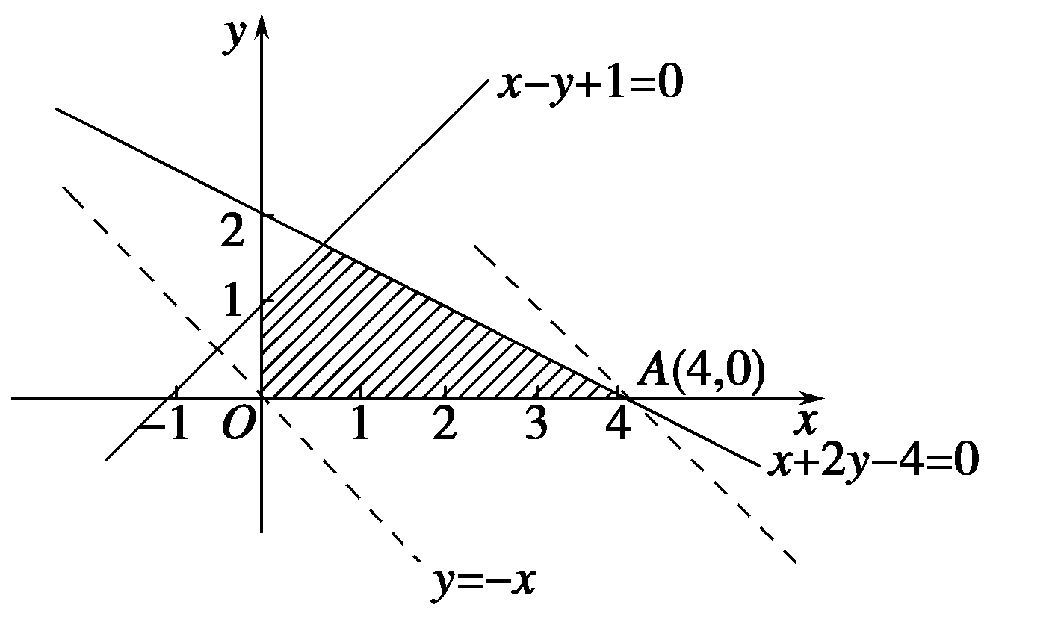
解析 根据题目中的约束条件画出可行域，注意到x，y非负，得可行域为如图所示的阴影部分(包括边界)．作直线y＝－x，并向上平移，当直线过点A(4,0)时，x＋y取得最大值，最大值为4.
答案 4
7．(2013·山东卷)在平面直角坐标系xOy中，M为不等式组所表示的区域上一动点，则|OM|的最小值是________．
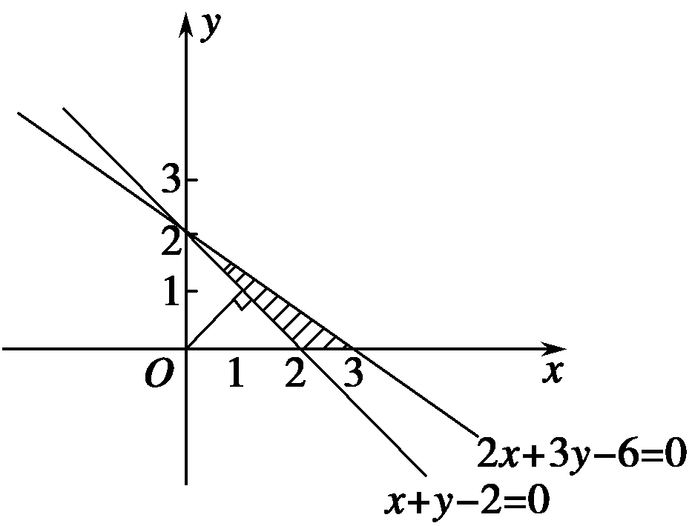
解析 如图所示阴影部分为可行域，数形结合可知，原点O到直线x＋y－2＝0的垂线段长是|OM|的最小值，
∴|OM|_{min}＝＝.
答案
8．(2014·淮安质检)若不等式组表示的平面区域是一个三角形，则a的取值范围是________．
解析 画出可行域，知当直线y＝a在x－y＋5＝0与y轴的交点(0,5)和x－y＋5＝0与x＝2的交点(2,7)之间移动时平面区域是三角形．故5≤a<7.
答案 [5,7)
二、解答题
9．(2014·合肥模拟)画出不等式组表示的平面区域，并回答下列问题：
(1)指出x，y的取值范围；
(2)平面区域内有多少个整点？
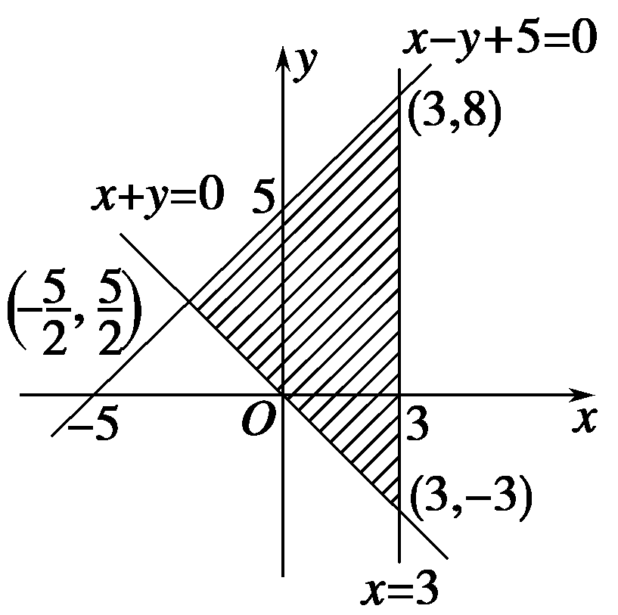

解 (1)不等式x－y＋5≥0表示直线x－y＋5＝0上及其右下方的点的集合，x＋y≥0表示直线x＋y＝0上及其右上方的点的集合，x≤3表示直线x＝3上及其左方的点的集合．
所以，不等式组表示的平面区域如图所示．
结合图中可行域得x∈，y∈[－3,8]．
(2)由图形及不等式组知
当x＝3时，－3≤y≤8，有12个整点；
当x＝2时，－2≤y≤7，有10个整点；
当x＝1时，－1≤y≤6，有8个整点；
当x＝0时，0≤y≤5，有6个整点；
当x＝－1时，1≤y≤4，有4个整点；
当x＝－2时，2≤y≤3，有2个整点；
∴平面区域内的整点共有2＋4＋6＋8＋10＋12＝42(个)．
10．制订投资计划时，不仅要考虑可能获得的盈利，而且要考虑可能出现的亏损．某投资人打算投资甲、乙两个项目，根据预测，甲、乙项目可能的最大盈利率分别为100%和50%，可能的最大亏损率分别为30%和10%.若投资人计划投资金额不超过10万元，要求确保可能的资金亏损不超过1.8万元，问投资人对甲、乙两个项目各投资多少万元，才能使可能的盈利最大？
解 设投资人分别用x万元，y万元投资甲、乙两个项目，
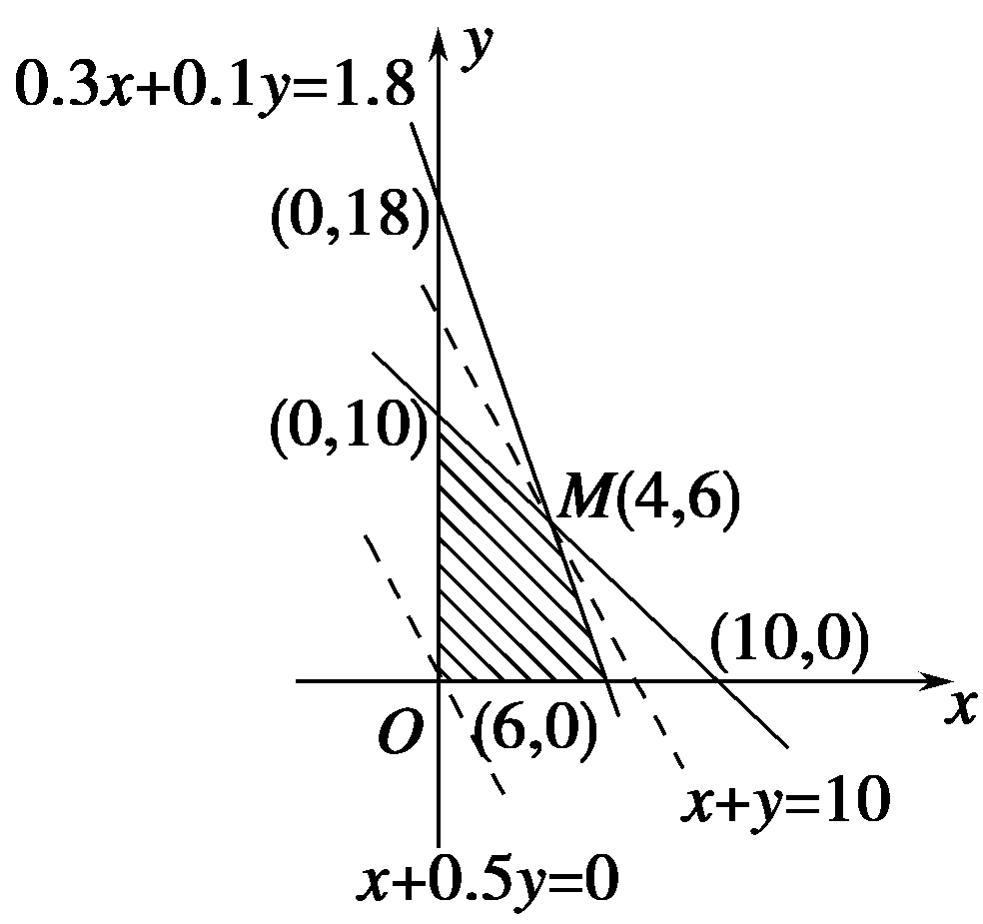
由题意知

目标函数z＝x＋0.5y.
上述不等式组表示的平面区域如图所示，阴影部分(含边界)即为可行域．
将z＝x＋0.5y变形为y＝－2x＋2z，这是斜率为－2随z变化的一组平行线，当直线y＝－2x＋2z经过可行域内的点M时，直线y＝－2x＋2z在y轴上的截距2z最大，z也最大．
这里M点是直线x＋y＝10和0.3x＋0.1y＝1.8的交点．
解方程组得x＝4，y＝6，
此时z＝4＋0.5×6＝7(万元)．
∴当x＝4，y＝6时，z取得最大值，
所以投资人用4万元投资甲项目、6万元投资乙项目，才能在确保亏损不超过1.8万元的前提下，使可能的盈利最大．
能力提升题组
(建议用时：25分钟)

一、填空题
1．(2014·昆明模拟)已知x，y满足条件(k为常数)，若目标函数z＝x＋3y的最大值为8，则k＝________.
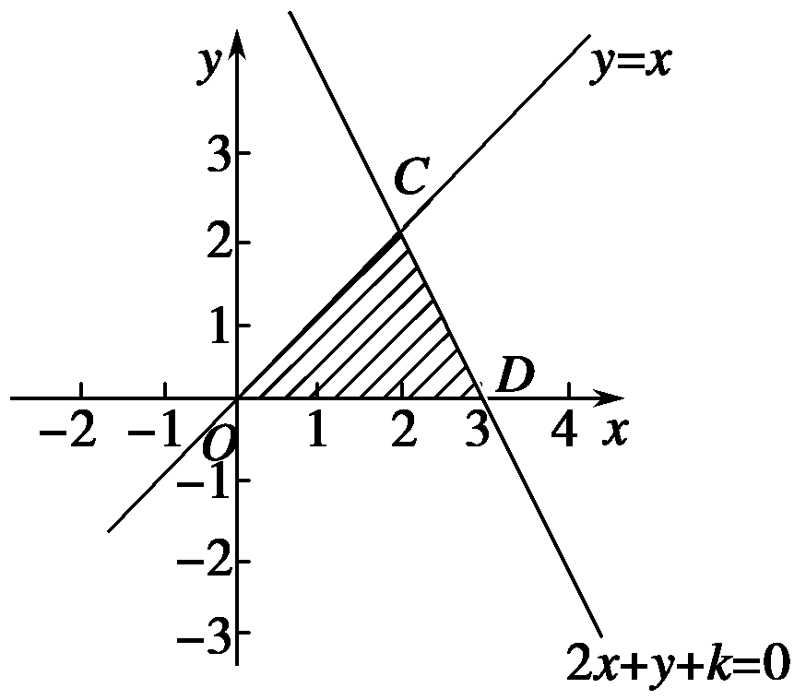
解析 画出x，y满足的可行域如图，联立方程解得即C点坐标为
，由目标函数z＝x＋3y，得y＝－x＋，平移直线y＝－x＋，可知当直线经过C点时，直线y＝－x＋的截距最大，此时z最大，把C点代入z＝x＋3y，得8＝－＋3×，解得k＝－6.经检验，符合题意．
答案 －6
2．(2014·临沂一模)已知实数x，y满足不等式组若目标函数z＝y－ax取得最大值时的唯一最优解是(1,3)，则实数a的取值范围是________．
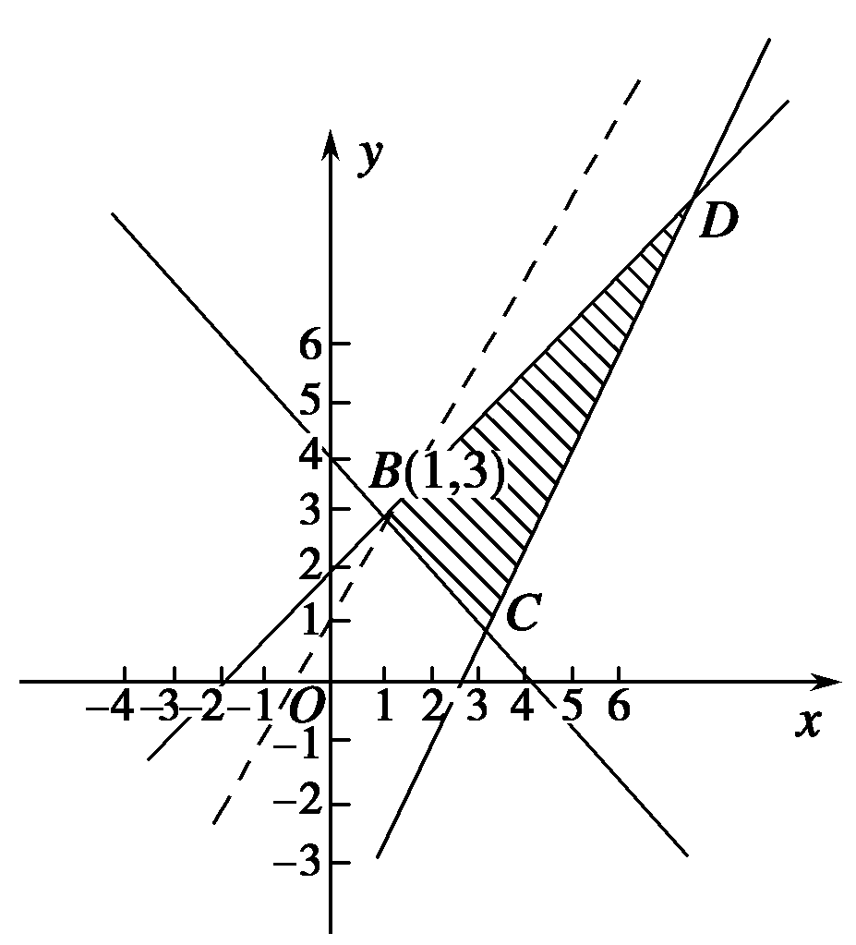
解析 作出不等式对应的平面区域BCD，由z＝y－ax，得y＝ax＋z，要使目标函数y＝ax＋z仅在点(1,3)处取最大值，则只需直线y＝ax＋z仅在点B(1,3)处的截距最大，由图象可知a＞k_{BD}，因为k_{BD}＝1，所以a＞1，即a的取值范围是(1，＋∞)．
答案 (1，＋∞)
3．(2013·北京卷)已知点A(1，－1)，B(3,0)，C(2,1)．若平面区域D由所有满足AP＝λAB＋μAC(1≤λ≤2,0≤μ≤1)的点P组成，则D的面积为________．
解析 AB＝(2,1)，AC＝(1,2)．设P(x，y)，由AP＝λAB＋μAC，得故有
又λ∈[1,2]，μ∈[0,1]，
故有即
则平面区域D如图中阴影部分所示．
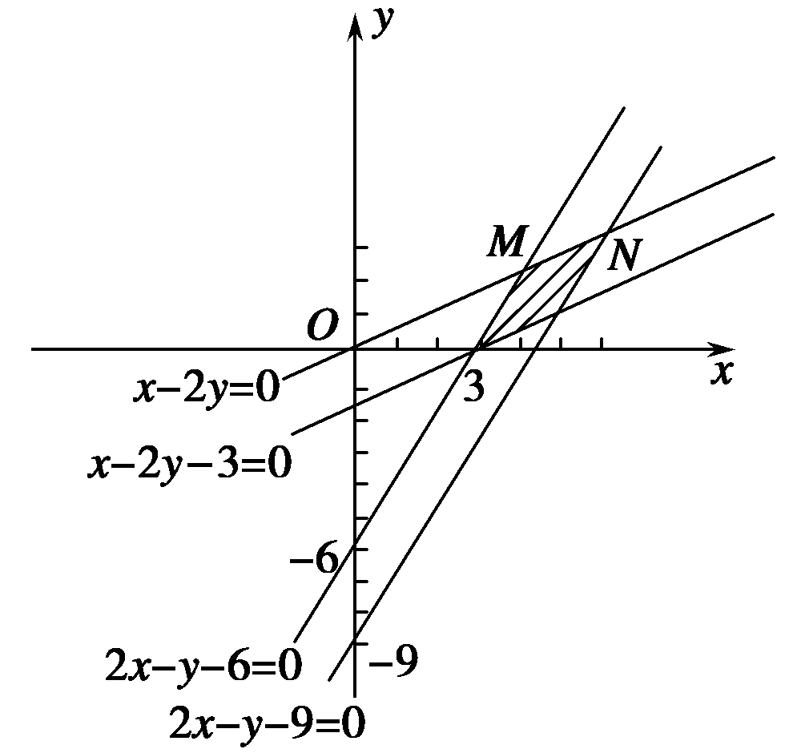
由图可知平面区域D为平行四边形，可求出M(4,2)，N(6，3)，故|MN|＝，又x－2y＝0与x－2y－3＝0之间的距离为d＝，故平面区域D的面积为S＝×＝3.
答案 3
二、解答题
4．变量x，y满足
(1)设z＝，求z的最小值；
(2)设z＝x²＋y²，求z的取值范围；
(3)设z＝x²＋y²＋6x－4y＋13，求z的取值范围．
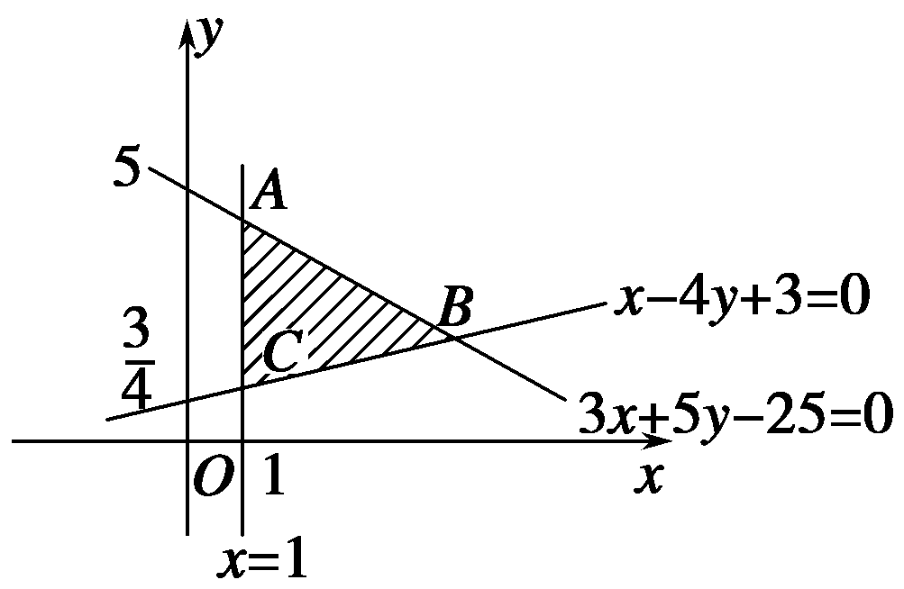
解 由约束条件
作出(x，y)的可行域如图阴影部分所示．
由解得A.
由解得C(1,1)．
由解得B(5,2)．
(1)∵z＝＝.∴z的值即是可行域中的点与原点O连线的斜率．观察图形可知z_{min}＝k_{OB}＝.
(2)z＝x²＋y²的几何意义是可行域上的点到原点O的距离的平方．结合图形可知，可行域上的点到原点的距离中，
d_{min}＝|OC|＝，d_{max}＝|OB|＝.
故z的取值范围是[2,29]．
(3)z＝x²＋y²＋6x－4y＋13＝(x＋3)²＋(y－2)²的几何意义是可行域上的点到点(－3,2)的距离的平方．结合图形可知，可行域上的点到(－3,2)的距离中，d_{min}＝1－(－3)＝4，d_{max}＝＝8.
故z的取值范围是[16,64].
学生用书第98页
第4讲 基本不等式及其应用
知 识 梳 理
1．基本不等式：≤
(1)基本不等式成立的条件：a>0，b>0.
(2)等号成立的条件：当且仅当a＝b时取等号．
(3)其中称为正数a，b的算术平均数，称为正数a，b的几何平均数．
2．几个重要的不等式
(1)重要不等式：a²＋b²≥2ab(a，b∈R)．当且仅当a＝b时取等号．
(2)ab≤²(a，b∈R)，当且仅当a＝b时取等号．
(3)≥²(a，b∈R)，当且仅当a＝b时取等号．
(4)＋≥2(a，b同号)，当且仅当a＝b时取等号．
3．利用基本不等式求最值
已知x＞0，y＞0，则
(1)如果积xy是定值p，那么当且仅当x＝y时，x＋y有最小值是2(简记：积定和最小)．
(2)如果和x＋y是定值s，那么当且仅当x＝y时，xy有最大值是(简记：和定积最大)．
辨 析 感 悟
1．对基本不等式的认识
(1)当a≥0，b≥0时，≥.(√)
(2)两个不等式a²＋b²≥2ab与≥成立的条件是相同的．(×)
2．对几个重要不等式的认识
(3)(a＋b)²≥4ab(a，b∈R)．(√)
(4)＝≤≤≤.(×)
(5)a²＋b²＋c²≥ab＋bc＋ca(a，b，c∈R)．(√)
3．利用基本不等式确定最值
(6)函数y＝sin x＋，x∈的最小值为4.(×)
(7)(2014·福州模拟改编)若x＞－3，则x＋的最小值为1.(√)
(8)(2013·四川卷改编)已知函数f(x)＝4x＋(x＞0，a＞0)在x＝3时取得最小值，则a＝36.(√)
[感悟·提升]
两个防范 一是在应用基本不等式求最值时，要把握不等式成立的三个条件，就是“一正——各项均为正；二定——积或和为定值；三相等——等号能否取得”，若忽略了某个条件，就会出现错误．对于公式a＋b≥2，ab≤²，要弄清它们的作用、使用条件及内在联系，两个公式也体现了ab和a＋b的转化关系．如(2)、(4)、(6)．
二是在利用不等式求最值时，一定要尽量避免多次使用基本不等式．若必须多次使用，则一定要保证它们等号成立的条件一致.
考点一 利用基本不等式证明简单不等式

【例1】 已知x＞0，y＞0，z＞0.
求证：≥8.
证明 ∵x＞0，y＞0，z＞0，
∴＋≥＞0，＋≥＞0，
＋≥＞0，
∴≥
＝8.
当且仅当x＝y＝z时等号成立.
学生用书第99页
规律方法 利用基本不等式证明不等式是综合法证明不等式的一种情况，证明思路是从已证不等式和问题的已知条件出发，借助不等式的性质和有关定理，经过逐步的逻辑推理最后转化为需证问题．
【训练1】 已知a＞0，b＞0，c＞0，且a＋b＋c＝1.
求证：＋＋≥9.
证明 ∵a＞0，b＞0，c＞0，且a＋b＋c＝1，
∴＋＋＝＋＋
＝3＋＋＋＋＋＋
＝3＋＋＋
≥3＋2＋2＋2＝9，
当且仅当a＝b＝c＝时，取等号．
考点二 利用基本不等式求最值
【例2】 (1)(2013·山东卷改编)设正实数x，y，z满足x²－3xy＋4y²－z＝0.则当取得最小值时，x＋2y－z的最大值为________．
(2)(2014·广州一模)已知＋＝1，(x＞0，y＞0)，则x＋y的最小值为________．
审题路线 条件：x²－3xy＋4y²－z＝0⇒变形得：z＝x²－3xy＋4y²⇒代入⇒变形后利用基本不等式⇒取等号的条件把x＋2y－z转化关于y的一元二次函数⇒利用配方法求最大值．
解析 (1)＝＝－3＋≥2－3＝1，当且仅当＝，即x＝2y时等号成立．
此时z＝x²－3xy＋4y²＝(2y)²－3·2y·y＋4y²＝2y².
∴x＋2y－z＝2y＋2y－2y²＝－2(y－1)²＋2，
∴当y＝1，x＝2，z＝2时，x＋2y－z取最大值，最大值为2.
(2)∵x＞0，y＞0，∴x＋y＝(x＋y)·＝
4＋2≥4＋4＝8.
当且仅当＝，即x＝y＝4时取等号．
答案 (1)2 (2)8
规律方法 条件最值的求解通常有两种方法：一是消元法，即根据条件建立两个量之间的函数关系，然后代入代数式转化为函数的最值求解；二是将条件灵活变形，利用常数代换的方法构造和或积为常数的式子，然后利用基本不等式求解最值．
【训练2】 (1)若正数x，y满足x＋3y＝5xy，则3x＋4y的最小值是________．
(2)(2014·浙江十校联考)若正数x，y满足4x²＋9y²＋3xy＝30，则xy的最大值是________．
解析 (1)由x＋3y＝5xy可得＋＝1，
∴3x＋4y＝(3x＋4y)＝＋＋＋≥＋＝5(当且仅当＝，即x＝1，y＝时，等号成立)，
∴3x＋4y的最小值是5.
(2)由x＞0，y＞0，得4x²＋9y²＋3xy≥2×(2x)×(3y)＋3xy(当且仅当2x＝3y时等号成立)，∴12xy＋3xy≤30，即xy≤2，∴xy的最大值为2.
答案 (1)5 (2)2
考点三 基本不等式的实际应用
【例3】 (2014·济宁期末)小王大学毕业后，决定利用所学专业进行自主创业．经过市场调查，生产某小型电子产品需投入年固定成本为3万元，每生产x万件，需另投入流动成本为W(x)万元，在年产量不足8万件时，W(x)＝x²＋x(万元)．在年产量不小于8万件时，W(x)＝6x＋－38(万元)．每件产品售价为5元．通过市场分析，小王生产的商品能当年全部售完．
(1)写出年利润L(x)(万元)关于年产量x(万件)的函数解析式；(注：年利润＝年销售收入－固定成本－流动成本)
(2)年产量为多少万件时，小王在这一商品的生产中所获利润最大？最大利润是多少？
解 (1)因为每件商品售价为5元，则x万件商品销售收入为5x万元，依题意得，当0＜x＜8时，
L(x)＝5x－－3＝－x²＋4x－3；
当x≥8时，L(x)＝5x－－3＝35－.
所以L(x)＝
(2)当0＜x＜8时，L(x)＝－(x－6)²＋9.
此时，当x＝6时，L(x)取得最大值L(6)＝9万元，
当x≥8时，L(x)＝35－≤35－2＝35－20＝15，
此时，当且仅当x＝时，即x＝10时，L(x)取得最大值15万元．
∵9＜15，所以当年产量为10万件时，小王在这一商品的生产中所获利润最大．最大利润为15万元．
规律方法 (1)利用基本不等式解决实际问题时，应先仔细阅读题目信息，理解题意，明确其中的数量关系，并引入变量，依题意列出相应的函数关系式，然后用基本不等式求解．
(2)在求所列函数的最值时，若用基本不等式时，等号取不到，可利用函数单调性求解.
学生用书第100页
【训练3】 为响应国家扩大内需的政策，某厂家拟在2013年举行促销活动，经调查测算，该产品的年销量(即该厂的年产量)x万件与年促销费用t(t≥0)万元满足x＝4－(k为常数)．如果不搞促销活动，则该产品的年销量只能是1万件．已知2013年生产该产品的固定投入为6万元，每生产1万件该产品需要再投入12万元，厂家将每件产品的销售价格定为每件产品平均成本的1.5倍(产品成本包括固定投入和再投入两部分)．
(1)将该厂家2013年该产品的利润y万元表示为年促销费用t万元的函数；
(2)该厂家2013年的年促销费用投入多少万元时，厂家利润最大？
解 (1)由题意有1＝4－，得k＝3，故x＝4－.
∴y＝1.5××x－(6＋12x)－t
＝3＋6x－t＝3＋6－t＝27－－t(t≥0)．
(2)由(1)知：y＝27－－t＝27.5－.
由基本不等式＋≥2 ＝6，
当且仅当＝t＋，
即t＝2.5时等号成立，
故y＝27－－t＝27.5－
≤27.5－6＝21.5.
当且仅当＝t＋时，等号成立，即t＝2.5时，y有最大值21.5.所以2013年的年促销费用投入2.5万元时，该厂家利润最大，最大利润为21.5万元．

1．基本不等式具有将“和式”转化为“积式”和将“积式”转化为“和式”的放缩功能，常常用于比较数(式)的大小或证明不等式，解决问题的关键是分析不等式两边的结构特点，选择好利用基本不等式的切入点．
2．连续使用公式时取等号的条件很严格，要求同时满足任何一次的字母取值存在且一致．
教你审题7——如何挖掘基本不等式中的“相等”

【典例】 (2013·天津卷)设a＋b＝2，b>0，则＋取得最小值为________．
[审题] 一审条件：a＋b＝2，b＞0，转化为条件求最值问题；
二审问题：＋转化为“1”的代换；
三审过程：利用基本不等式时取等号的条件．
解析 因为a＋b＝2，所以＋＝＋＝＋＋≥＋2＝＋1≥－＋1＝，当且仅当＝，a<0，即a＝－2，b＝4时取等号，故＋的最小值为.
答案
[反思感悟] 在求解含有两个变量的代数式的最值问题时，通常的解决办法是变量替换或常值“1”的替换，即由已知条件得到某个式子的值为常数，然后将欲求最值的代数式乘上常数，再对代数式进行变形整理，从而可利用基本不等式求最值．
【自主体验】
(2013·福建卷改编)若2^{x}＋2^{y}＝1，则x＋y的取值范围是________．
解析 因为2^{x}＞0,2^{y}＞0，所以1＝2^{x}＋2^{y}≥2＝2，故≤，即2^{x＋y}≤＝2^{－2}，所以x＋y≤－2.
答案 (－∞，－2]
基础巩固题组

(建议用时：40分钟)

一、填空题
1．(2014·泰安一模)若a，b∈R，且ab＞0，则下列不等式①a＋b≥2；②＋＞；③＋≥2；④a²＋b²＞2ab中，恒成立的是________．
解析 因为ab＞0，即＞0，＞0，所以＋≥2＝2.
答案 ③
2．(2014·杭州一模)设a＞0，b＞0.若a＋b＝1，则＋的最小值是______．
解析 由题意＋＝＋＝2＋＋≥2＋2＝4，当且仅当＝，即a＝b＝时，取等号，所以最小值为4.
答案 4
3．(2013·金华十校模拟)已知a＞0，b＞0，a，b的等比中项是1，且m＝b＋，n＝a＋，则m＋n的最小值是________．
解析 由题意知：ab＝1，∴m＝b＋＝2b，n＝a＋＝2a，
∴m＋n＝2(a＋b)≥4＝4.
答案 4
4．(2012·陕西卷改骗)小王从甲地到乙地的时速分别为a和b(a<b)，其全程的平均时速为v，则a、v、的大小关系为________．
解析 设甲、乙两地之间的距离为s.
∵a<b，∴v＝＝＝<＝.
又v－a＝－a＝>＝0，∴v>a.
答案 a<v<
5．(2014·兰州模拟)已知函数y＝x－4＋(x＞－1)，当x＝a时，y取得最小值b，则a＋b＝________.
解析 y＝x－4＋＝x＋1＋－5，由x＞－1，得x＋1＞0，＞0，所以由基本不等式得y＝x＋1＋－5≥2－5＝1，当且仅当x＋1＝，即(x＋1)²＝9，所以x＋1＝3，即x＝2时取等号，所以a＝2，b＝1，a＋b＝3.
答案 3
6．(2014·广州模拟)若正实数a，b满足ab＝2，则(1＋2a)·(1＋b)的最小值为________．
解析 (1＋2a)(1＋b)＝5＋2a＋b≥5＋2＝9.当且仅当2a＝b，即a＝1，b＝2时取等号．
答案 9
7．已知x，y∈R＋，且满足＋＝1，则xy的最大值为______．
解析 ∵x＞0，y＞0且1＝＋≥2，∴xy≤3.当且仅当＝时取等号．
答案 3
8．函数y＝a^{1－x}(a＞0，a≠1)的图象恒过定点A，若点A在直线mx＋ny－1＝0(mn＞0)上，则＋的最小值为________．
解析 ∵y＝a^{1－x}恒过点A(1,1)，又∵A在直线上，
∴m＋n＝1.而＋＝＋＝2＋＋≥2＋2＝4，当且仅当m＝n＝时，取“＝”，∴＋的最小值为4.
答案 4
二、解答题
9．已知a＞0，b＞0，a＋b＝1，求证：＋＋≥8.
证明 ＋＋＝＋＋＝2，
∵a＋b＝1，a＞0，b＞0，
∴＋＝＋＝2＋＋≥2＋2＝4，
∴＋＋≥8.
10．已知x>0，y>0，且2x＋5y＝20.
(1)求u＝lg x＋lg y的最大值；
(2)求＋的最小值．
解 (1)∵x>0，y>0，
∴由基本不等式，得2x＋5y≥2.
∵2x＋5y＝20，∴2≤20，xy≤10，当且仅当2x＝5y时，等号成立．因此有解得
此时xy有最大值10.
∴u＝lg x＋lg y＝lg(xy)≤lg 10＝1.
∴当x＝5，y＝2时，u＝lg x＋lg y有最大值1.
(2)∵x>0，y>0，∴＋＝·＝≥＝，当且仅当＝时，等号成立．
由解得
∴＋的最小值为.
能力提升题组
(建议用时：25分钟)

一、填空题
1．(2014·郑州模拟)已知正实数a，b满足a＋2b＝1，则a²＋4b²＋的最小值为________．
解析 因为1＝a＋2b≥2，所以ab≤，当且仅当a＝2b＝时取等号．又因为a²＋4b²＋≥2＋＝4ab＋.令t＝ab，所以f(t)＝4t＋在单调递减，所以f(t)_{min}＝f＝.此时a＝2b＝.
答案
2．已知x>0，y>0，且＋＝1，若x＋2y>m²＋2m恒成立，则实数m的取值范围是________．
解析 ∵x>0，y>0且＋＝1，
∴x＋2y＝(x＋2y)＝4＋＋
≥4＋2 ＝8，当且仅当＝，
即x＝4，y＝2时取等号，
∴(x＋2y)_{min}＝8，要使x＋2y>m²＋2m恒成立，
只需(x＋2y)_{min}>m²＋2m恒成立，
即8>m²＋2m，解得－4<m<2.
答案 (－4,2)
3．(2014·南昌模拟)已知x＞0，y＞0，x＋3y＋xy＝9，则x＋3y的最小值为________．
解析 由已知，得xy＝9－(x＋3y)，即3xy＝27－3(x＋3y)≤²，令x＋3y＝t，则t²＋12t－108≥0，解得t≥6，即x＋3y≥6.
答案 6
二、解答题
4．(2013·泰安期末考试)小王于年初用50万元购买一辆大货车，第一年因缴纳各种费用需支出6万元，从第二年起，每年都比上一年增加支出2万元，假定该车每年的运输收入均为25万元．小王在该车运输累计收入超过总支出后，考虑将大货车作为二手车出售，若该车在第x年年底出售，其销售价格为(25－x)万元(国家规定大货车的报废年限为10年)．
(1)大货车运输到第几年年底，该车运输累计收入超过总支出？
(2)在第几年年底将大货车出售，能使小王获得的年平均利润最大？(利润＝累计收入＋销售收入－总支出)
解 (1)设大货车到第x年年底的运输累计收入与总支出的差为y万元，
则y＝25x－[6x＋x(x－1)]－50(0＜x≤10，x∈N)，
即y＝－x²＋20x－50(0＜x≤10，x∈N)，
由－x²＋20x－50＞0，解得10－5＜x＜10＋5.
而2＜10－5＜3，故从第3年开始运输累计收入超过总支出．
(2)因为利润＝累计收入＋销售收入－总支出，所以销售二手货车后，小王的年平均利润为
＝[y＋(25－x)]＝(－x²＋19x－25)＝19－，而19－≤19－2＝9，当且仅当x＝5时等号成立，即小王应当在第5年将大货车出售，才能使年平均利润最大．方法强化练——不等式 (对应学生用书P311)
(建议用时：75分钟)

一、填空题
1．“|x|＜2”是“x²－x－6＜0”的________条件．
解析 不等式|x|＜2的解集是(－2,2)，而不等式x²－x－6＜0的解集是(－2,3)，于是当x∈(－2,2)时，可得x∈(－2,3)，反之则不成立．
答案 充分不必要
2．(2014·青岛一模)若a，b是任意实数，且a＞b，则下列不等式①a²＞b²；②＜1；③lg(a－b)＞0；④ª＜^{b}成立的是________．
解析 ∵0＜＜1，∴y＝^{x}是减函数，又a＞b，
∴ª＜^{b}.经验证①②③均错误，∴④对．
答案 ④
3．(2013·郑州调研)不等式≤0的解集为________．
解析 原不等式等价为(x－1)(3x＋1)≤0且3x＋1≠0，解得－≤x≤1且x≠－，所以原不等式的解集为，即.
答案
4．若x，y是正数，则²＋²的最小值是________．
解析 由²＋²≥x²＋＋y²＋＋2≥2 ＋2 ＋2＝4.当且仅当x＝y＝时取等号．
答案 4
5．(2014·长沙诊断)已知实数x，y满足不等式组则2x＋y的最大值是________．
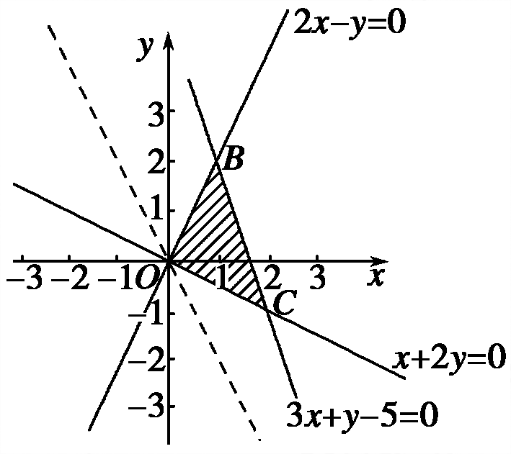
解析 设z＝2x＋y，得y＝－2x＋z，作出不等式对应的区域，平移直线y＝－2x＋z，由图象可知当直线经过点B时，直线的截距最大，由解得即B(1,2)，代入z＝2x＋y，得z＝2x＋y＝4.
答案 4
6．(2013·北京海淀一模)设x，y∈R＋，且x＋4y＝40，则lg x＋lg y的最大值是________．
解析 ∵x，y∈R＋，∴40＝x＋4y≥2＝4，当x＝4y＝20时取等号， ∴xy≤100，lg x＋lg y＝lg xy≤lg 100＝2.
答案 2
7．某种生产设备购买时费用为10万元，每年的设备管理费共计9千元，这种生产设备的维修费为第一年2千元，第二年4千元，第三年6千元，而且以后以每年2千元的增量逐年递增，则这种生产设备最多使用________年报废最合算(即使用多少年的年平均费用最少)．
解析 设使用x年的年平均费用为y万元．
由已知，得y＝，即y＝1＋＋(x∈N*)．
由基本不等式知y≥1＋2＝3，当且仅当＝，即x＝10时取等号．因此使用10年报废最合算，年平均费用为3万元．
答案 10
8．(2014·天水一模)实数x，y满足若目标函数z＝x＋y取得最大值4，则实数a的值为________．
解析
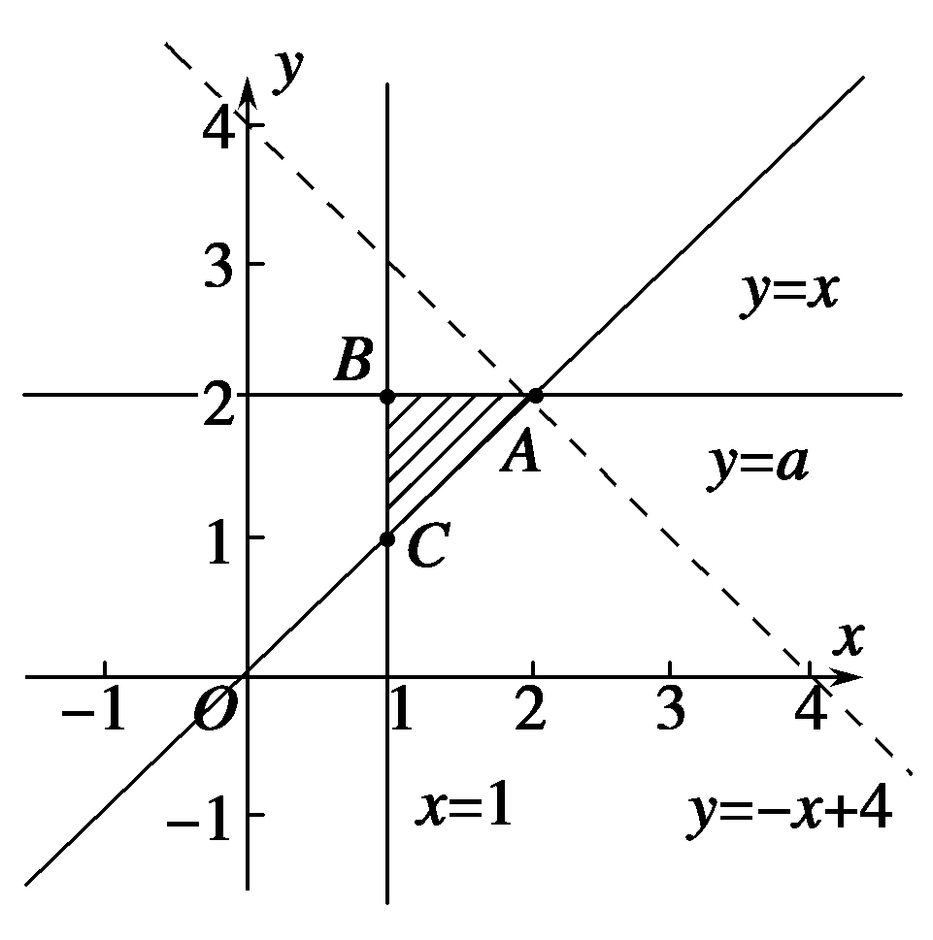
作出可行域，由题意可知可行域为△ABC内部及边界，y＝－x＋z，则z的几何意义为直线在y轴上的截距，将目标函数平移可知当直线经过点A时，目标函数取得最大值4，此时A点坐标为(a，a)，代入得4＝a＋a＝2a，所以a＝2.
答案 2
9．(2014·湖州模拟)设x，y满足约束条件若目标函数z＝ax＋by(a＞0，b＞0)的最大值为12，则＋的最小值为________．
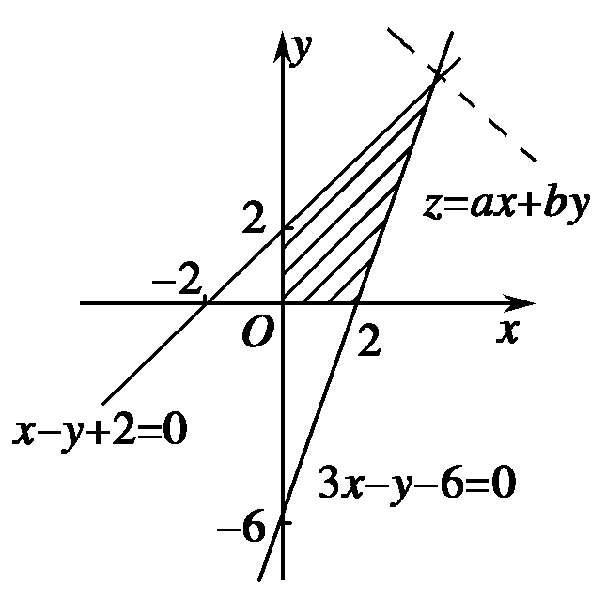
解析 不等式表示的平面区域如图所示阴影部分．当直线ax＋by＝z(a＞0，b＞0)过直线x－y＋2＝0与直线3x－y－6＝0的交点(4,6)时，目标函数z＝ax＋by(a＞0，b＞0)取得最大值12，即4a＋6b＝12，即2a＋3b＝6.
所以＋＝·
＝＋
≥＋2＝.
答案
10．(2014·金丽衢十二校联考)已知任意非零实数x，y满足3x²＋4xy≤λ(x²＋y²)恒成立，则实数λ的最小值为________．
解析 依题意，得3x²＋4xy≤3x²＋[x²＋(2y)²]＝4(x²＋y²)，因此有≤4，当且仅当x＝2y时取等号，即的最大值是4，结合题意得λ≥，故λ≥4，即λ的最小值是4.
答案 4
11．(2013·烟台模拟)已知关于x的不等式ax²＋2x＋c>0的解集为，则不等式－cx²＋2x－a>0的解集为________．
解析 由ax²＋2x＋c>0的解集为知a<0，且－，为方程ax²＋2x＋c＝0的两个根，由根与系数的关系得－＋＝－，×＝，解得a＝－12，c＝2，∴－cx²＋2x－a>0，即2x²－2x－12<0，其解集为(－2,3)．
答案 (－2,3)
12．(2014·武汉质检)已知f(x)＝则不等式f(x)＜9的解集是________．
解析 当x≥0时，由3^{x}＜9得0≤x＜2.
当x＜0时，由^{x}＜9得－2＜x＜0.
故f(x)＜9的解集为(－2,2)．
答案 (－2,2)
13．(2013·湖南卷)若变量x，y满足约束条件则x＋y的最大值为________．
解析 设z＝x＋y，则y＝－x＋z.作出可行域如图．
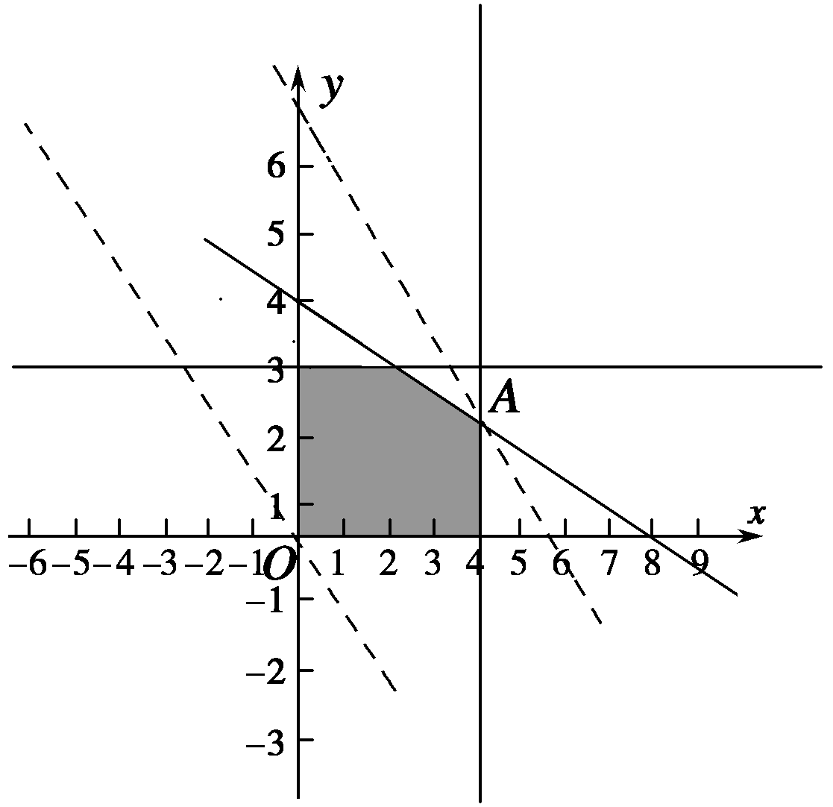
平移直线y＝－x＋z，由图象可知当直线y＝－x＋z经过点A时，直线y＝－x＋z的截距最大，此时z最大．由得即A(4,2)，代入z＝x＋y，得z＝4＋2＝6.
答案 6
14．(2013·湘潭诊断)已知向量a＝(x－1,2)，b＝(4，y)，若a⊥b，则9^{x}＋3^{y}的最小值为________．
解析 由a⊥b得：a·b＝4(x－1)＋2y＝0，即2x＋y＝2.所以，9^{x}＋3^{y}≥2＝2＝6.
答案 6
15．(2013·上海卷)设常数a＞0，若9x＋ ≥a＋1对一切正实数x成立，则a的取值范围为________．
解析 当x＞0时，f(x)＝9x＋≥2＝6a≥a＋1，解得a≥.
答案
二、解答题
16．(2014·镇江模拟)已知f(x)＝.
(1)若f(x)>k的解集为{x|x<－3或x>－2}，求k的值；
(2)若对任意x>0，f(x)≤t恒成立，求实数t的范围．
解 (1)f(x)>k⇔kx²－2x＋6k<0，
由已知其解集为{x|x<－3或x>－2}，
得x₁＝－3，x₂＝－2是方程kx²－2x＋6k＝0的两根，
所以－2－3＝，即k＝－.
(2)∵x>0，f(x)＝＝≤，
由已知f(x)≤t对任意x>0恒成立，故实数t的取值范围是.
17．(2013·广州诊断)某单位决定投资3 200元建一仓库(长方体状)，高度恒定，它的后墙利用旧墙不花钱，正面用铁栅，每米长造价40元，两侧墙砌砖，每米长造价45元，顶部每平方米造价20元，求：仓库面积S的最大允许值是多少？为使S达到最大，而实际投资又不超过预算，那么正面铁栅应设计为多长？
解 设铁栅长为x米，一侧砖墙长为y米，则顶部面积S＝xy，依题设，得40x＋2×45y＋20xy＝3 200，由基本不等式，得3 200≥2＋20xy＝120 ＋20xy＝120＋20S，则S＋6－160≤0，即(－10)(＋16)≤0，故0＜≤10，从而0＜S≤100，所以S的最大允许值是100平方米，取得此最大值的条件是40x＝90y且xy＝100，解得x＝15，即铁栅的长应设计为15米．
18．(2014·泉州调研)已知函数f(x)＝x³＋3ax²＋3x＋1.
(1)当a＝－时，讨论f(x)的单调性；
(2)若x∈[2，＋∞)时，f(x)≥0，求a的取值范围．
解 (1)当a＝－时，f(x)＝x³－3x²＋3x＋1.
f′(x)＝3x²－6x＋3.
令f′(x)＝0，得x＝－1或＋1.
当x∈(－∞，－1)时，f′(x)＞0，f(x)在(－∞，－1)上是增函数；
当x∈(－1，＋1)时，f′(x)＜0，f(x)在(－1，＋1)上是减函数；
当x∈(＋1，＋∞)时，f′(x)＞0，f(x)在(＋1，＋∞)上是增函数．
(2)法一 ∵当x∈[2，＋∞)时，f(x)≥0，
∴3ax²≥－x³－3x－1，∴a≥－－－，
设g(x)＝－－－，∴求g(x)的最大值即可，则g′(x)＝－＋＋＝，
设h(x)＝－x³＋3x＋2，
则h′(x)＝－3x²＋3，当x≥2时，h′(x)＜0，
∴h(x)在[2，＋∞)上单调递减，
∴g′(x)在[2，＋∞)上单调递减，
∴g′(x)≤g′(2)＝0，∴g(x)在(2，＋∞)上单调递减，
∴g(x)_{max}＝g(2)＝－，
∴a≥－.
法二 因为x∈[2，＋∞)时，f(x)≥0，所以由f(2)≥0，得a≥－.
当a≥－，x∈(2，＋∞)时，f′(x)＝3(x²＋2ax＋1)≥
3＝3(x－2)＞0，
所以f(x)在(2，＋∞)上是增函数，于是当x∈[2，＋∞)时，f(x)≥f(2)≥0.
综上，a的取值范围是.

